

**2024 届本科生毕业设计（论文）**

**基于HTML5的面试经验分享**

**平台的设计与实现**

学 号： 2020006814

姓 名： 徐玉乔

学 院： 软件学院

专 业： 软件工程

班 级： 2002

指导教师： 薛博林 讲师

杨崇艳 讲师

完成日期：2024 年 6 月

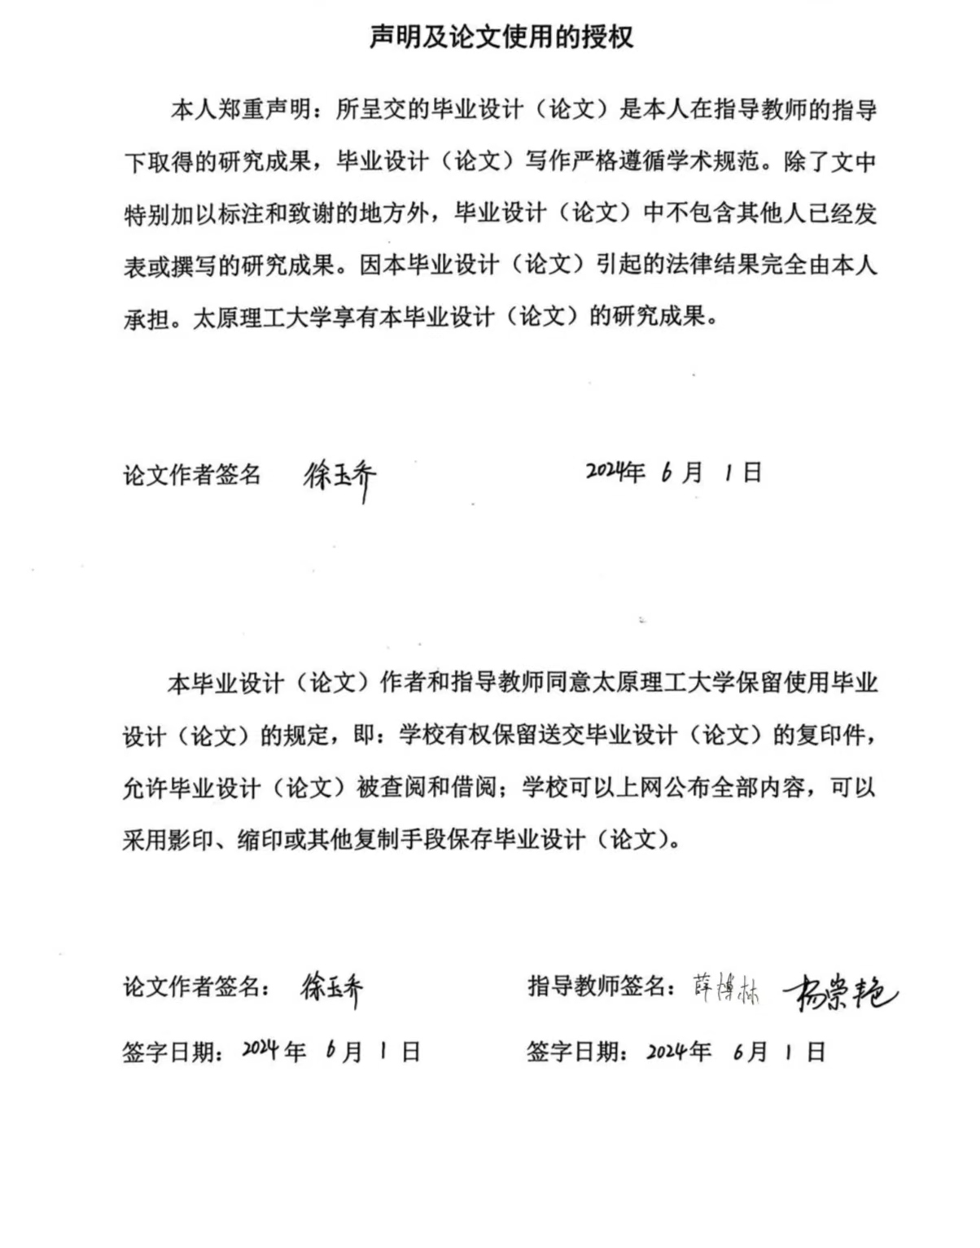

基于HTML5的面试经验分享

平台的设计与实现

摘要

目前市面上的面试平台不少，但面试经验分享平台几乎没有。本平台的设计与实现旨在于为求职者提供面试经验交流与求助的机会，来帮助其更好的准备面试，获得工作。本平台的设计将前端与后端分离，前端基于HTML5语言，结合CSS进行页面设计，后端采用B/S架构，并采用MYSQL管理数据库，将平台分为了用户和管理员两个模块。用户可以注册并登录，发布自己的面试经验，浏览其他求职者的面试经验帖以及点赞收藏评论，查询招聘信息等，管理员可进入后台对所有用户和经验帖进行管理，上传招聘企业和信息等。本次设计展示出基于HTML5的面试经验分享平台在提升用户体验，促进信息交流方面的功能，为求职者提供了一个开放共享、互助交流的平台，有利于提高面试技能，获取就业机会。

关键词：HTML5；面试经验；分享交流

Interview Experience Sharing Platform Based on HTML5 Design and Implementation

Abstract

At present, there are many interview platforms on the market, but there are few interview experience sharing platforms. The design and implementation of this platform aims to provide job seekers with the opportunity to exchange interview experience and help them better prepare for the interview and get a job. The design of this platform separates the front end from the back end. The front end is based on HTML5 language, combined with CSS for page design, and the back end adopts B/S architecture and MYSQL for database management. The platform is divided into two modules: user and administrator. Users can register and log in, publish their own interview experience, browse the interview experience of other job seekers and like the collection of comments, query recruitment information, etc. Administrators can enter the background to manage all users and experience posts, upload recruitment companies and information. This design shows the function of the interview experience sharing platform based on HTML5 in improving user experience and promoting information exchange, providing an open sharing and mutual assistance platform for job seekers, which is conducive to improving interview skills and obtaining employment opportunities.

**Key words**: HTML5;interview experience;sharing and communication

目录

摘要 i

Abstract ii

1 绪论 1

1.1 选题目的和意义 1

1.2 国内外发展现状概述 1

1.3 拟研究的主要内容 2

1.3.1 面试经验分类查询模块 2

1.3.2 新闻公告模块 3

1.3.3 经验分享论坛模块 3

1.3.5 个人中心模块 4

1.4 本文的组织结构 4

1.5 本章小结 5

2 开发工具和相关技术 6

2.1 HTML5技术 6

2.1.1 HTML5技术简介 6

2.1.2 HTML5技术优势 6

2.2.2 B/S框架优势 7

2.3 Vue框架 7

2.3.1 Vue框架简介 7

2.3.2 Vue框架优势 7

2.4 MYSQL数据库 8

2.4.1 MYSQL数据库简介 8

2.4.2 MYSQL数据库优势 8

2.5 本章小结 8

3 需求分析 10

3.1 系统可行性分析 10

3.1.1 经济可行性 10

3.1.2 技术可行性 10

3.1.3 操作可行性 10

3.1.4 法律可行性 10

3.2 数据描述 11

3.3 功能性需求 11

3.3.1 用户用例图 12

3.3.2 管理员用例图 12

3.4 非功能性需求 13

3.4.1 易用性 13

3.4.2 安全性 14

3.4.3 兼容性 14

3.4.4 稳定性 14

3.5 本章小结 14

4 系统设计 15

4.1.1 先进性原则 15

4.1.2 可维护性原则 15

4.1.3 经济性原则 15

4.1.4 可扩展性原则 16

4.2 架构设计 16

4.3 总体设计 17

4.3.1 用户模块 18

4.3.2 管理员模块 18

4.3.3 系统总体功能 19

4.4 详细设计 20

4.4.1 用户登录模块实现 20

4.4.2 查询面试经验模块实现 21

4.4.3 点赞/收藏/评论模块实现 21

4.4.4 管理我的笔记模块实现 22

4.4.5 管理员登录模块实现 22

4.4.6 管理面试经验/新闻公告/企业信息模块实现 23

4.4.7 信息反馈模块实现 23

4.5 数据库设计 24

4.5.1 概念结构设计 26

4.5.2 逻辑结构设计 29

4.6 本章小结 32

5 系统实现 33

5.1 前端实现 33

5.1.1 用户/管理员登录界面 33

5.1.2 面试经验平台首页界面 34

5.1.3 面试经验查询界面 35

5.1.4 经验分享论坛界面 35

5.1.5用户资料管理界面 36

5.1.6 经验分享论坛管理界面 37

5.2.1 管理员基本功能实现 38

5.2.2 用户管理基本功能实现 39

5.2.3 评论功能实现 39

5.2.5 管理我的笔记功能 40

5.3 本章小结 41

6 系统测试 42

6.1 部分功能测试 42

6.1.1 用户登录功能 42

6.1.2 修改用户信息功能 44

6.1.3 修改新闻公告功能 46

6.1.4 查询用户信息功能 47

6.1.5 修改面试经验功能 49

6.2 本章小结 50

结论 51

参考文献 52

致谢 53

外文原文 54

中文翻译 62

1 绪论

1.1 选题目的和意义

在召开的2024届全国普通高校毕业生就业创业工作视频会议上，强调了当前高校毕业生就业工作的紧迫性。预计2024年高校毕业生将达到1179万，较去年增长21万，这凸显了促进毕业生高质量就业的重要性。面对严峻的就业形势，高校需精准把握市场脉搏，引导毕业生适应竞争激烈的就业市场。然而，在如今激烈的职场竞争中，许多应届学生求职者由于是首次求职，容易在面试中因对职位了解不够深入或求职经验不足而错失工作机会。根据多项研究和调查数据显示，首次面试便成功找到心仪工作的求职者寥寥无几，一般而言，求职者需要经过多次面试的历练，方有可能获得心仪的职位。一次成功的面试非常不容易，因为面试是一个复杂的过程，需要面试者在短时间内展现出自己的能力、素质和适应性。表达沟通能力不强，自我认知过高或过低，缺乏面试技巧等都可能导致面试不成功。

通过积极分享自己的面试经验并倾听他人的分享，总结面试经验，提升面试技巧，可以减少焦虑和紧张，提高自己的面试表现，为下一次面试做更好的准备。因此优质的面试经验分享可以帮助求职者更好地面对面试挑战，提高自己的竞争力和成功率，从而获得心仪的工作。

为了解决这一问题，线上面试经验分享平台的搭建十分有必要。本平台的主要目的是提供真实可靠的面试经验分享，用户可以发布自己的面试经验，包括面试问题、答案、面试官的反馈等内容，也可以浏览其他用户分享的面试经验，**以及**对他人的面试经验进行评论和互动，提出问题或分享自己的看法，了解自己在求职过程中存在的不足及问题，满足求职者的最大需求。

1.2 国内外发展现状概述

面试经验分享平台起源于国外，这种平台通常包含面试问题、行业趋势、公司文化等信息，以及用户分享的面试经历和技巧。这些平台的兴起为求职者提供了更多的资源和支持，有助于提升他们的求职成功率。随着近年来高校毕业生人数的增加以及就业形势的严峻，国内逐渐开始意识到线上面试经验分享平台的重要性，正在做出一些尝试和改进。当前国内面试经验分享主流平台是牛客网。牛客网不仅结合了招聘信息、求职真题等功能，也将经验交流纳入了平台范围。**但根据**有些用户反映，牛客网存在信息更新速度不够快，社交互动相对有限，部分板块覆盖不全面，内容质量参差不齐等不足之处。

在**平台知名度和用户规模方面，**国外的面试经验分享平台如Glassdoor、LeetCode等在全球范围内知名度较高，用户群体广泛，有不同的背景和经验可以交流，有助于促进交流和互助。而国内的平台像牛客网等虽然在国内有一定知名度，但相较而言在全球范围内仍有一定差距。在**内容质量和深度**方面，国外平台上的面试经验分享往往涵盖更多的职位，交流分析更加详细和深入，包括公司面试流程、面试题目、薪资待遇等方面的信息，用户也更愿意分享真实的经验。国内平台上的内容不够多元化，有时候更新相对较慢，覆盖范围可能不够广泛。在**数据分析和个性化推荐**方面，一些国外平台通过数据分析和机器学习技术，可以为用户提供个性化的面试准备建议和职位推荐，帮助用户更有效地准备面试和找到合适的工作，国内平台在这方面可能还有提升空间。在**社交化和交流互动方面，**国外平台通常更加注重社交化和用户交流互动，用户可以根据自身需求加入不同的讨论组，在平台上建立关系、互相帮助、进行讨论和分享，并且有专门的管理员进行组织和管理。相比之下，国内平台在社群建设和组织方面可能不够完善，缺乏针对性的社群服务。目前国内平台也在逐渐加强这方面的功能，但与国外平台相比还有差距。

综上所述，国内外面试经验分享平台在知名度、内容质量、技术应用和社交化等方面存在一定差距，但国内平台也在不断发展和改进，希望未来可以缩小这些差距，为用户提供更好的服务和体验。

1.3 拟研究的主要内容

面试经验分享平台是一个收集了各种类型面试经验的在线交流分享平台。通过在面试经验分享平台上总结借鉴他人经验从而不断完善自己的面试表现，提升竞争力和提高面试通过率是搭建本平台的主要目的。为了满足这些目的，特设以下模块：

1.3.1 面试经验分类查询模块

该部分收集了各个不同专业的面试建议，涵盖多种类型，供用户查看。该部分由不同的用户上传，可能包含不同专业和岗位的面试偏好风格，面试流程，特别注意事项等，用户只需输入关键词或主题词，就可获得相关专业和岗位的一系列信息。浏览这些能让用户了解不同岗位的要求，判断是否符合自己的心理预期，减少试错成本。同时有助于用户更好的了解各类型专业的招聘要求，提前准备相关知识和技能。学习其他用户的经验能增加求职者面试成功的几率。

1.3.2 新闻公告模块

该部分收集了近期各大公司发布的招聘信息，包括岗位需求、公司介绍、薪资待遇等，用户可以通过新闻公告模块了解企业的最新动态和招聘需求，为求职者提供了一个快速方便获取就业信息的途径。

1.3.3 经验分享论坛模块

面试经验分享功能：用户想要分享自己的面试经验时可以在功能区创建并发布新的帖子，面试过程，考官问题，自己的答案，遇到的问题等均可以分享，不仅可以帮助其他用户获取经验，激发灵感，解决问题，更好的准备面试，也可以增强交流互动，让更多用户参与进来，打开平台的知名度。

求职经验分享功能：用户可以分享自己的求职历程，心态变化，简历制作，所作准备等就业经历。学习成功的面试经验可以帮助他人缓解紧张焦虑的情绪，总结失败的面试经验让他人避免犯同样的错误，这种分享可以促进发帖者与阅读者共同进步。

求助面试经验功能：求职者在遇到问题要向其他人求助时可在此发帖，记录自己的求职信息情况以及想要求助的问题，等待他人回复。这种一对一或多对一的面试经验交流形式能非常高效的解决问题，帮助用户在求职过程中取得更好的成绩。

所有用户均可在此自由交流、提问、回答问题，也可以对他人的帖子进行点赞评论和收藏，既是对他人的鼓励，也方便自己以后的使用。通过讨论区的交流活动，用户之间可以建立联系和友谊，形成一种团结和互助的社区氛围，共同成长和进步。

1.3.4 企业信息模块

提供企业的基本信息，包括公司名称、行业、规模、发展历程等，帮助用户了解企业背景和文化，以及企业最新动态和新闻，如公司活动、业务拓展、重要合作等，帮助用户了解企业现阶段的状况。同时，为了增进用户对企业发展的深入理解，在此提供了详尽的企业联系方式，涵盖了电话号码、电子邮箱地址等，旨在为用户与企业之间的顺畅沟通搭建桥梁，使双方能够便捷地建立联系。通过企业信息模块，用户可以更全面地了解企业的情况，方便求职者选择合适的岗位和企业，也为企业提供了一个展示和宣传的平台，有利于双方的交流和互动。

1.3.5 个人中心模块

用户可在笔记模块记录自己在每次面试中的经验、感想、思考等，通过浏览笔记模块，可以更好地掌握自己的求职进度，方便后期反思自己的问题，调整求职策略，管理自己的求职过程，提高求职成功率。用户可在“我的帖子”“我的收藏”“我的消息”等地方管理自己的信息，也可定期更新经验，分享新的见解，为其他人提供更有价值的帮助。

1.4 本文的组织结构

本论文共涵盖六个主体章节及总结性的结论部分，以下是正文部分的详细规划：

第一章为引言，主要阐述本次毕业设计的选题背景、其重要性与价值所在，以及当前国内外的研究概况。此外，还明确了本研究的主要内容和论文的整体架构。

第二章为工具与技术的探讨，详细介绍了在开发过程中所使用的各种工具和关键技术，并解释了为何选择这些工具和技术。

第三章为需求分析章节，深入分析了系统的可行性，并对数据进行了详尽的描述。同时，本章还深入探讨了系统的功能性需求和非功能性需求。

第四章为系统设计部分，首先阐述了系统设计应遵循的基本原则。基于这些原则，进行了系统的架构设计和总体设计，进而详细描述了各项具体功能的设计。

第五章是系统实现章节，将前后端开发进行分离，分别实现了系统的各项功能，并展示了部分关键代码和实现效果。

第六章是系统测试章节，主要测试了系统的运行稳定性和各项功能是否达到预期效果。

最后，结论部分对整个毕业设计过程进行了全面的总结，指出了设计中的不足，提出了相应的改进方向，以期未来能进一步完善和提升。

1.5 本章小结

本章从选题目的和意义、国内外发展现状概述、拟研究的主要内容、本文的组织结构四个方面进行了阐述，明确了面试经验分享平台的意义。面试经验分享平旨在于为求职者提供一个**知识共享和学习的机会，**帮助他们更好地应对面试挑战，**促进行业信息流通，**对于求职者来说是一个非常有意义的资源，十分有必要搭建。

2 开发工具和相关技术

在系统构建的过程中，精心挑选开发工具和技术是不可或缺的。优质的工具和技术不仅充分满足系统开发的需求，而且具备出色的易用性，使得开发者能够迅速上手并高效工作。此外，它们还能显著提升开发效率，并有效减少潜在错误，为项目的成功奠定坚实基础。

2.1 HTML5技术

2.1.1 HTML5技术简介

HTML语言旨在于将开发语言语义化，提高开发过程的便捷性。HTML5作为一种标记语言，在网页内容的构建与呈现方面发挥着至关重要的作用。作为HTML（超文本标记语言）的进阶版，带来了许多新特性和功能，以支持现代 Web 应用程序的开发[1]。

2.1.2 HTML5技术优势

相较于HTML4，HTML5新增了许多符合现代网络应用的标签，如<audio>、<canvas>、<dialog>、<article>等，删除了一些已经不常用的标签，如<acronym><applet><basefont><big>等，语法特征更为明显。这些内容具有许多强大的功能和特性，在网页中使用可以更加便捷地处理多媒体内容，适合用于构建现代化、响应式的网页应用。使用 HTML5 语言来构建面试经验分享平台不仅给编程过程带来了极大的便捷性与可读性，而且HTML5语言内置了对多媒体、本地存储、响应式设计和组件化开发的支持，不再需要依赖第三方插件，这提高了性能并提供了更好的跨平台兼容性。

2.2 B/S框架

2.2.1 B/S框架简介

随着互联网技术的蓬勃发展，尤其是Web技术的普及，传统的主机/终端以及C/S架构已难以适应全球网络开放、互联互通、信息无处不在以及信息共享的新时代需求。因此，B/S模式应运而生，以其独特的优势成为现代网络应用的主流架构。B/S架构通过浏览器发起请求，服务器响应的工作机制，实现了无需专用客户端的便捷操作。浏览器借助Web服务器与数据库进行交互，其基于网页语言的设计，使得应用不再受操作系统的限制，可以在不同平台下工作，极大地提高了系统的灵活性和普适性。最常使用的是客户端-服务器-数据库形式。在面试经验分享平台中，B/S架构中的浏览器端负责展示网页内容、接受用户操作，服务器端负责处理来自浏览器的请求，然后将处理结果返回给浏览器。

2.2.2 B/S框架优势

B/S框架使得应用程序可以在各种操作系统上运行，只需具备一个能够运行浏览器的设备即可，比如PC、手机、平板电脑等，具有很好的跨平台性，这也是B/S框架最大的优势。由于应用程序的逻辑部分全部在服务器端执行，因此只需要更新服务器上的代码，而不需要更新客户端的应用程序。这样就大大简化了维护和更新的工作，也使得应用程序的扩展性大大提高。总的来说，B/S框架具有跨平台性、易于维护和更新、和易于扩展等优势，因此在许多Web应用程序中得到了广泛应用。

2.3 Vue框架

2.3.1 Vue框架简介

Vue.js，简称为Vue，是一个备受欢迎的前端JavaScript框架，专门用于构建用户界面和单页面应用。它聚焦于视图层，运用MVVM（Model-View-ViewModel）设计思想，通过数据驱动和组件化的手段，极大地简化了前端开发的流程。Vue的核心理念是通过提供直观易懂的API实现响应式数据绑定与组件化结构，从而帮助开发者高效构建具有交互性的Web界面。

2.3.2 Vue框架优势

**响应式数据同步**：Vue运用了响应式数据同步机制，一旦数据变动，对应的视图界面便会实时更新。**模块化组件构建**：Vue允许开发者将页面模块化为多个独立、可复用的组件，每个组件内包含其独特的状态和逻辑。**高效渲染的虚拟DOM**：Vue采用虚拟DOM技术优化页面渲染性能，通过对比新旧虚拟DOM的差异，减少实际DOM操作，进而提高页面渲染的速率。**DOM操作指令**：Vue提供了一系列操作DOM的指令，如v-bind、v-show、v-for等，用于在DOM上绑定特定行为或响应用户交互。**动态过渡与动画**：Vue内置了过渡系统，使得在元素添加、更新或移除时，能够轻松添加动画效果，提升用户体验。**页面导航与路由**：Vue Router插件为Vue赋予了强大的路由管理能力，使单页面应用能够轻松实现页面间的切换和导航。**全局状态管理**：Vuex插件为Vue提供了状态管理方案，使得应用状态的变化变得可预测和可追踪。**丰富的生态体系**：Vue拥有一个庞大的生态体系，包括各种第三方库和工具，助力开发者高效构建应用。综上所述，Vue框架以其易上手、高灵活性、卓越性能等特点，成为构建现代化Web应用程序的理想选择。

2.4 MYSQL数据库

2.4.1 MYSQL数据库简介

数据库，作为一个庞大的体系，承载着多元化的数据类型。为了高效且有序地存储与管理这些数据，一个功能完备的数据库管理系统显得尤为重要。在众多数据库管理系统中，MySQL凭借其卓越的性能和广泛的应用，成为了行业的佼佼者。它能够迅速、精准地处理海量数据，而其背后依赖的SQL语言，则是访问数据库的标准且高效的语言工具。

2.4.2 MYSQL数据库优势

MYSQL是开源软件，可以免费使用，支持多种语言和操作系统，十分便捷。MySQL经过精心设计，对数据库操作如查询、插入和更新等进行了深度优化，采用分表策略将数据分散存储于不同的表中，而非将所有数据汇聚于一处，这种策略显著提升了系统的性能和响应速度。更重要的是，它支持多线程并行处理，从而能够充分利用CPU资源，实现运行效率的大幅提升，这也是众多开发者选择MySQL作为数据库系统的重要原因之一[2]。在面试经验分享平台中，可以将面试经验、交流互动、个人记录等数据存储在MySQL数据库中。利用SQL语言，我们能轻松地执行对数据库的查询、录入、更新及删除操作，实现数据管理的便捷性和展示的准确性。总的来说，MySQL作为一款稳定可靠的数据库管理系统，对于存储面试经验分享平台的数据尤为适用，它能够有效助力网站实现数据的高效管理与即时访问。

2.5 本章小结

基于HTML5的面试经验分享平台需要利用多种技术来设计和实现。利用HTML5标签来构建页面样式，设计页面布局，B/S架构使得应用程序可以轻松适配不同的设备，实现响应式设计。Vue框架可以简化开发流程，提高代码的规范性[3]。MYSQL数据库用于存储用户信息、面试经验内容等数据。通过以上技术的结合，使得开发难度大大降低，极大提高了开发效率。

3 需求分析

3.1 系统可行性分析

在项目决策流程中，可行性分析扮演着举足轻重的角色。其核心任务是通过详尽的项目或决策分析，深入评估其可行性及可操作性。这一分析不仅有助于我们全面审视项目的风险与潜在回报，更为决策者提供了坚实的决策依据和风险管理策略，从而确保项目的顺利推进。本次评估主要从经济、技术、操作、法律四个方面来评估系统的可行性，最后得出该系统能否被成功开发的结论。

3.1.1 经济可行性

基于HTML5的面试经验分享平台的搭建只需一台笔记本电脑设备，且各种高性能框架与技术的使用大大降低了搭建难度。虽然人力物力有限，在一台笔记本电脑上搭建可能有一些限制，但通过合理的技术选择和开发流程，仍然可以实现一个简单但功能完备的平台。平台开通后可通过吸引广告商投放广告，开通一些付费功能，与招聘网站、面试软件合作等方式获取一定的经济收入，具有很大的经济潜力。因此从经济方面来看是可行的。

3.1.2 技术可行性

本平台将前端与后端分离，且设计与实现过程中所用到的HTML5语言，B/S架构，Vue架构，MYSQL数据库都已经较为成熟，具有丰富的功能，同时能在各种设备上良好运行，且现有技术人员具备一定的水平和能力，可以打造出一个功能丰富、操作简便的面试经验分享平台。因此从技术角度出发是可行的。

3.1.3 操作可行性

从操作方面来看，该平台页面简洁，操作方式便捷且简单，非常容易被用户使用。同时，搭建该平台所选用的工具和技术都已经较为成熟，所需的人力物力资源均已具备，时间上也非常充足，因此从操作方面来看是可行的。

3.1.4 法律可行性

本平台的设计遵守国家法律，不涉及任何非法信息，符合知识版权法、专利法等一系列法律法规和行业标准，且基于HTML5的面试经验分享平台的设计与实现对于社会具有贡献意义。因此从法律角度来看是可行的。

3.2 数据描述

数据描述是指通过对数据进行详细描述和定义，使数据易于理解和管理。详细的数据描述有助于组织和管理数据，包括数据分类、存储和检索，从而提高数据的可管理性和可维护性。

数据流图，作为一种直观的图形化展现方式，旨在清晰描绘系统内数据的流转轨迹。其构造元素包括一系列符号和箭头，涵盖数据流、处理过程、数据存储以及外部实体等关键组件，共同绘制出数据在系统内部的动态流转图景，用以表示数据在系统内部各个组件之间的传递和转换。因此为了更直观地描绘本平台的处理机制，我们可以运用数据流图来进行详尽的展示，以确保其清晰易懂。

顶层数据流图如图3-1所示。

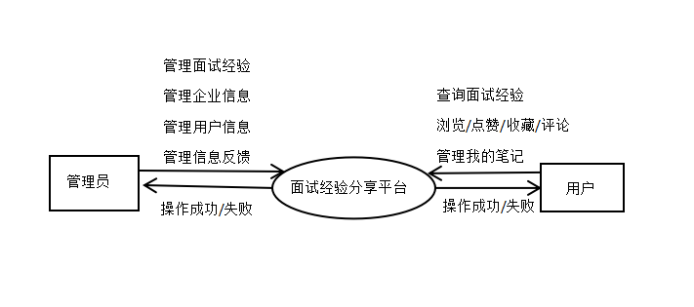

图3-1 顶层数据流图

3.3 功能性需求

功能性需求是指系统或产品必须满足的具体功能或行为规范，包括产品的基本功能和附加功能[4]。基本功能例如面试经验的增加、删除、修改，附加功能例如对面试经验帖进行点赞、收藏、评论等。基于HTML5的面试经验分享平台采用前后端分离设计，主要包括两个部分的实现：第一部分是用户模块，用户首先进行注册或直接登录，登录成功后可进行的操作有：搜索需要的面试经验，查看企业信息，发表或浏览经验帖，增加我的笔记，更改我的信息等；系统的第二个部分是管理员模块。一旦其成功登录，他们将拥有全面管理所有用户信息的权限，以及增加、删除或者更改所有的面试经验、新闻公告、企业信息等。以下通过绘制用例图的方式向用户展示系统的使用：

3.3.1 用户用例图

若用户已经拥有账号，可直接登录，登录成功后可进行的操作有：搜索需要的面试经验，查看企业信息，发表或浏览经验帖等；若无账号，需要先注册账号再进行相关的操作。若需退出，直接点击“注销”按钮即可。

用户用例图如图3-2所示。

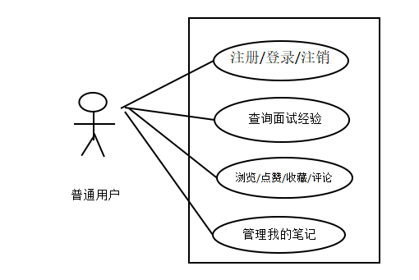

图3-2 用户用例图

3.3.2 管理员用例图

管理员登录成功后可进行专属于管理员的操作，主要包括管理面试经验，新闻公告，企业信息，用户信息以及信息反馈等，所有的这些模块都可进行新增、删除、修改操作。

管理员用例图如图3-3所示。

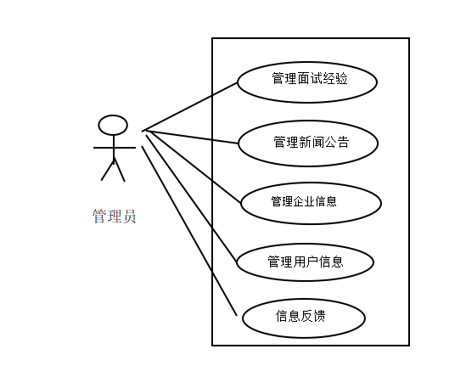

图3-3 管理员用例图

3.4 非功能性需求

非功能性需求涵盖了系统在性能、安全、可靠性和可用性等方面的期望标准，这些标准详细界定了系统的运行环境需求、性能基准、数据管理准则以及安全保障措施。这些需求虽然并不直接关联于系统的具体功能，但它们在塑造系统的整体表现以及优化用户体验方面扮演着至关重要的角色。非功能性需求需要在系统设计和开发的早期阶段就被充分考虑和定义，并且在整个开发过程中持续地进行监测和验证，以确保系统能够满足用户的期望并且达到预期的质量标准。由于涉及的性能较多，故只对主要性能进行阐述。

3.4.1 易用性

易用性是指系统、产品或服务的设计是否易于使用和理解。考虑易用性的目的是设计出简单易操作，符合大多数群体的平台。为了确保用户能够高效便捷地使用我们的平台，我们应实施直观且易于导航的页面设计，让用户能够迅速定位到所需的功能和信息。同时，通过运用明确且醒目的标签和按钮，我们能够显著降低用户的困惑和误操作，从而提升整体的用户体验。还需要提供搜索功能，让用户能够快速找到他们所需要的内容。通过提高面试经验分享平台的易用性，可以让用户更加高效地使用平台，增加面试经验分享平台的受众群体。

3.4.2 安全性

安全性是指系统、网络、应用程序或数据的保护程度，以防止未经授权的访问、损坏或泄露。由于此平台仅用来分享面试经验，因此更注重用户体验和功能性方面的特点，而对安全性要求相对较低。虽然安全性并不是首要关注的问题，但保障用户数据的基本安全防线依然至关重要。为此，可以采取一系列基础但有效的安全措施，而密码访问控制能够确保仅有经过授权的用户才能访问平台内容，从而为用户提供了一定程度的身份验证与保护。

3.4.3 兼容性

由于浏览面试经验分享平台不需要专门的设备，且现如今许多不同类型的设备和操作系统被广泛使用，因此确保平台的兼容性是非常重要的。为确保平台的广泛适用性和用户体验，必须保证其能在多样化的设备上稳定运行，这些设备包括但不限于台式机、笔记本、平板以及智能手机。同时，平台还需具备对各类分辨率和屏幕尺寸的适配能力，以确保用户无论使用何种设备，都能享受到流畅且优质的使用体验[5]。

3.4.4 稳定性

稳定性是指平台应该能够在各种情况下保持可靠的运行，并能够在发生异常或故障时快速恢复到正常状态，以确保用户能够持续地访问和使用系统。面试经验分享平台的稳定性不仅对用户体验和信任建立至关重要，也直接影响到平台的业务可靠性和竞争优势，因此在开发过程中应该重视并投入资源来确保平台的稳定性。

3.5 本章小结

可行性分析部分确定了该项目值得投入资源和努力，数据描述部分清晰的展示了平台各部分的数据交互，功能性需求部分和非功能性需求部分共同定义了平台的全面特征，通过本部分深入的需求分析，可以确保开发出满足需求的面试经验分享平台，最大程度地减少开发过程中的错误。

4 系统设计

在完成需求分析后，需要将用户的需求与期望转化为平台的功能和性能。系统设计阶段就是这样的一步，基于系统分析的详尽结果，精心确定能够最大程度满足既定目标的系统架构。这一设计旨在确保系统的高效运作和卓越性能，以满足用户的需求和期望。它不仅为后续的开发、测试和部署提供了指导，还直接影响着系统的质量、成本和时间等方面。

4.1 系统设计原则

为了保障系统的成功构建及其长期稳健的发展，在进行系统搭建与设计时，应当遵循一系列可以确保系统的高效性、稳定性和可扩展性的核心原则[6]。以下从先进性、可维护性、经济性、可扩展性四个方面来介绍本平台设计需要遵循的原则：

4.1.1 先进性原则

 为了确保面试经验分享平台有一定的竞争优势以及满足用户的需求，需要具备先进的用户界面设计、交互性等特性。HTML5引入了许多新的语义化标签，如<header>、<nav>、<article>和<footer>等，它们不仅增强了网页的结构性，同时也为音频，视频和图形等多媒体内容的集成提供了更为便捷的方式，使得它们在网页中的嵌入变得更加直观和高效。不仅能够更清晰地描述页面结构和内容，而且能提高网页的可读性和可访问性，对先进性有一定的保证。

4.1.2 可维护性原则

本平台的设计将前后端分离，如果需要修改用户界面的外观或功能，可以在前端代码中进行修改，而不会影响到后端的业务逻辑。同样地，如果需要对后端的数据处理进行修改，可以在后端代码中进行调整，而不必担心影响到前端。如果条件足够，可以建立一个完整的开发文档，有利于将来修改或重用。不仅能提高开发效率，而且提高了可维护性。

4.1.3 经济性原则

经济性通常指的是在资源有限的情况下，以最有效的方式达到目标的能力，即在尽量节约资源的同时，实现最大的利润或效益。因此需要在满足平台性能的情况下，最大程度降低搭建成本，只需要简单的人力，场地，设备即可，不会存在不符合经济性原则的问题。

4.1.4 可扩展性原则

软件开发过程中，可扩展性是指系统、产品或服务能够在需要时有效地扩展其功能、容量或范围的能力。平台设计中将前后端分开可以对其进行独立更新和维护，而不会对整个应用程序造成影响。在平台的设计阶段，我们应严格遵循“高内聚、低耦合”的准则，以模块化设计为核心理念。这意味着每个模块或类应聚焦于一个清晰界定的功能或任务，避免功能重叠，从而提升整个软件系统的灵活性和未来扩展的便捷性。

4.2 架构设计

架构设计对平台整体结构进行了设计和规划，它涉及到如何划分平台的各个部分、各部分之间的关系以及整体组织结构等方面。本平台的设计采用前后端分离技术，前端所采用的Vue框架专注于视图层，提供了一套简洁、灵活的工具，使得构建交互式的Web界面变得更加容易。HTML5与CSS3的结合可以打造出更加丰富的样式，设计出交互性更强的网页。在后端方面，采用了Java编程语言，并利用一系列框架提供了实用的功能和插件，从而使开发者能够更高效地聚焦于业务逻辑的实现上，无需过多关注底层配置和细节[7]。所有数据由MySQL数据库进行管理，丰富的数据操纵语言使得数据库的管理和操作变得简单和直观。

架构设计是指对平台进行整体的规划、设计和组织，是构建软件应用程序、[网络](https://cloud.baidu.com/product/et.html" \t "https://developer.baidu.com/article/details/_blank)系统、硬件平台等复杂系统的关键环节。平台架构设计应该综合考虑多方面的因素，一个好的架构设计使得设计出的平台易于理解和修改，不仅能够在面对故障或异常情况时保持稳定运行，而且能够适应未来的变化和需求。只有本着这些要求，才能设计出合理的平台。

平台架构设计图如图4-1所示。

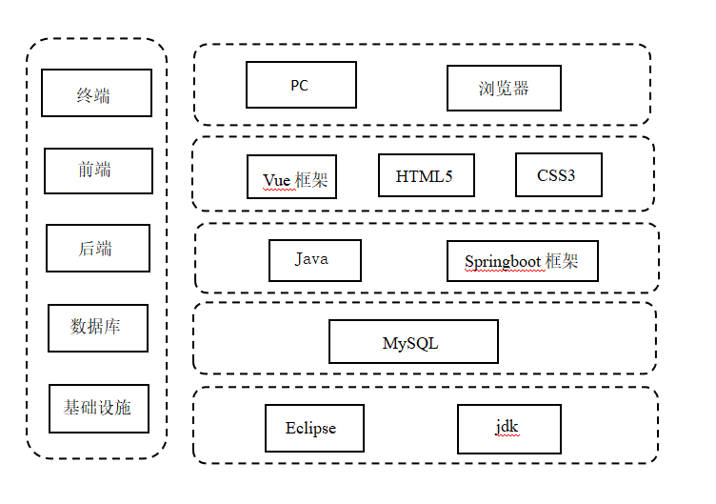

图4-1 平台架构设计图

4.3 总体设计

在软件开发过程中，需求分析阶段旨在深入洞察并解析用户的具体需求，从而确立系统所需达成的功能目标以及性能标准。这些详尽的需求分析成果，为后续的总体设计提供了坚实的基石，并深刻影响着系统的整体架构和设计走向。在深入需求分析后，总体设计阶段致力于将抽象的用户需求转化为切实可行的系统蓝图。这一阶段专注于细化系统架构、模块划分以及数据设计等方面，精心策划软件的整体结构。它明确了系统的程序组成，即每个程序由哪些特定的模块构建而成，并进一步界定了模块间的交互接口与通信方式。总体设计的核心目标在于通过模块化策略，将复杂的系统拆解为若干个易于管理与设计的单元，从而确保整个系统的稳健性与可维护性。

本平台采用了自顶向下的设计策略，强调结构化设计的重要性。从系统的宏观层面出发，逐步将其细化为更易于管理和设计的模块，确保每个模块都承载着明确的职责和功能，从而增强整个系统的可维护性和可扩展性[8]。这样使得设计的各个模块之间的层次关系清晰可见，直到可以进行详细设计和实现为止。采用自顶向下的结构化设计方法有助于降低复杂度，易于理解和搭建。本平台主要分为两部分功能模块：用户模块和管理员模块。

4.3.1 用户模块

注册/登录/注销功能：当用户需要访问平台时，他们首先会进入注册或登录页面。在这一步骤中，用户会被提示输入必要的信息，包括用户名和密码。在前端层面，系统会进行初步验证，确保用户输入的信息格式符合规定标准。一旦前端验证通过，用户所输入的信息将被安全地传输至后端服务器。后端服务器在接收到登录请求后，会利用数据库进行用户凭据的验证，确保用户身份的真实性和有效性。后端服务器将注册或登录成功或失败的消息返回给前端并显示出来。用户点击“注销”按钮，前端会将注销请求发送到后端，后端注销后向前端发送成功消息。

查询面试经验功能：用户在前端界面键入查询关键词后，前端将实时生成查询请求并递送至后端服务器。后端服务器在成功捕获查询请求后，会对其中的关键字进行细致解析，随后通过数据库检索功能，精准定位并提取符合条件的数据。最终，后端服务器将查询结果整理并返回至前端，以供用户查阅。

点赞/收藏/评论功能：在用户的浏览界面上增设了一个点赞按钮，用户只需轻轻一点，即可对展示的内容表达喜爱。此外，还添加了收藏按钮，用户点击该按钮后，系统将迅速将该内容添加至用户的个性化收藏列表中，并同步更新数据库以确保数据准确性。同时，为了增强用户互动体验，在界面上设置了评论框，用户可以在此输入自己的见解和感受，提交后，后端系统将自动将这些评论与相应的经验帖进行关联，让交流更加便捷。

管理我的笔记功能：创建一个用于存储笔记的数据库用于管理数据库，在用户界面中提供创建和删除笔记的功能，对于敏感操作，例如删除笔记，确保只有拥有相应权限的用户才能执行。

4.3.2 管理员模块

登录/注销功能：与用户模块的登录/注销功能过程相同，故不再进行赘述。

管理面试经验/新闻公告/企业信息功能：以管理员身份可以新增或删除面试经验/新闻公告/企业信息，点击“新增”按钮后添加具体内容，触发数据的发送过程至后端进行处理，后端则会将接收到的这些信息妥善地存储到对应的数据库中。若管理员需要删除某项内容，可以通过点击“删除”按钮来发起操作，此时前端会将这一删除请求准确地传达给后端，后端清除所有数据后向前端发送成功消息。

信息反馈功能：该区域用来收集用户意见和接收所有的反馈问题。前端使用HTML5和CSS构建页面，添加一个提交按钮，并使用JavaScript编写提交功能，使用户点击按钮时可以将反馈信息发送到后端，后端使用处理函数来处理接收到的反馈数据，在处理函数中发送响应给前端，通知用户反馈已成功提交或处理。

4.3.3 系统总体功能

系统总体功能包括普通用户模块和管理员模块两个部分。普通用户登录系统之后可以查询面试经验，对面试经验进行浏览、点赞、收藏、评论，以及管理自己的笔记。管理员登录之后可以管理面试经验、新闻公告、企业信息、用户信息以及信息反馈。

为了更清晰地展示系统的功能组成和逻辑关系，以下通过系统功能模块图进行展示。此图不仅按功能进行了逻辑上的分类，还依照实际工作流程进行了有序的排列，从而为用户提供了直观、易懂的系统结构概览。另外，从高层次到低层次划分开系统功能模块，使得系统的结构清晰可见。通过模块图，可以清楚地了解系统的各个功能点。本系统的功能模块图如图4-2所示。

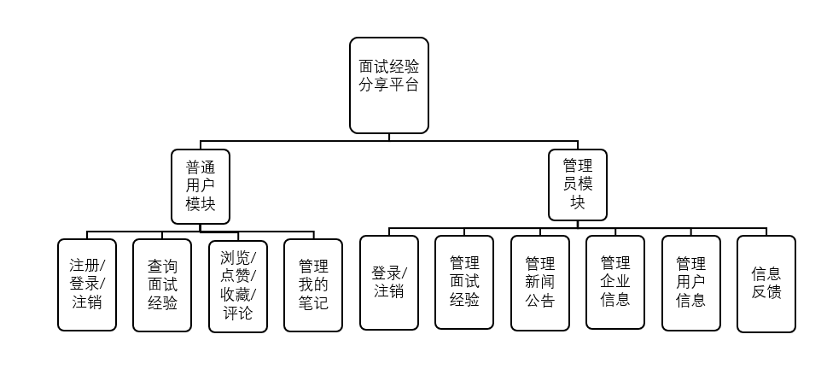

图4-2 系统功能模块图

4.4 详细设计

经过设计的规划阶段，开发人员能够更深入地把握系统需求与架构，从而有效减少开发过程中的潜在风险，并显著提升代码的质量和后续的可维护性。在详细设计阶段，软件系统的功能和架构被进一步细化和明确化，完成从抽象的设计到更具体、更详细的方案的转化。接下来将深入细化普通用户模块与管理员模块的设计，为了清晰展示核心功能的运作机制，我将通过系统流程图来进行详尽的阐述。

4.4.1 用户登录模块实现

当用户启动注册或登录流程时，他们首先会打开相应的页面并输入必要的信息，如用户名和密码。前端界面会对用户输入的信息进行格式验证，确保信息准确无误后，再将其发送到后端服务器进行处理。后端服务器一旦接收到用户的登录请求，会立即通过数据库查询来核实用户提供的身份凭据是否有效。最后，后端服务器会将注册或登录的结果（成功或失败）反馈给前端界面，并以清晰的方式展示给用户。用户登录模块流程图如图4-3所示。

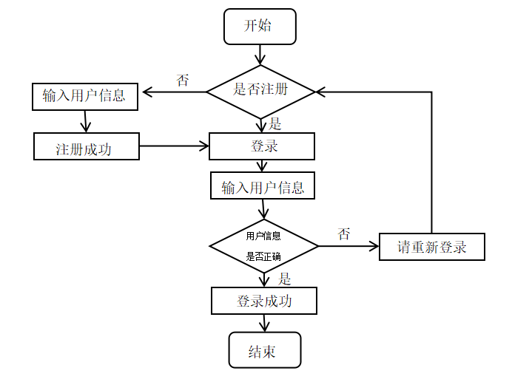

图4-3 用户登录模块流程图

4.4.2 查询面试经验模块实现

当用户在前端输入查询关键词时，前端将查询请求发送到后端服务器，后端服务器接收到查询请求后，解析其中的关键字，从数据库中检索符合条件的数据，然后将查询结果返回输出。查询面试经验模块流程图如图4-4所示。

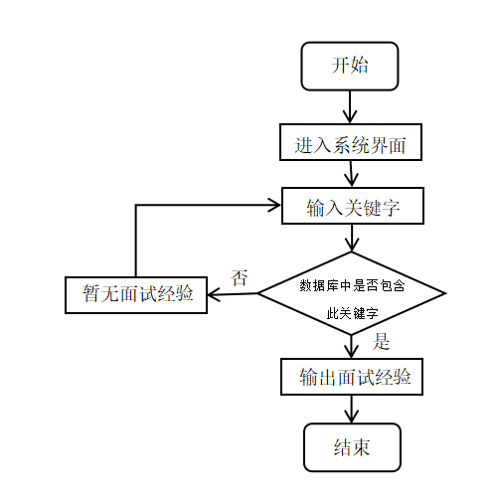

图4-4 查询面试经验模块流程图

4.4.3 点赞/收藏/评论模块实现

在用户浏览界面中提供点赞按钮，允许用户点击以点赞内容来表达支持。当用户决定收藏某项内容时，他们可以点击收藏按钮，随后该内容会被迅速添加至用户的个人收藏列表中，并实时更新至数据库。用户想要查看时，可以方便地在专属的收藏夹中查看和管理这些已收藏的内容。在用户界面中的面试经验帖下面提供评论框，允许用户输入评论并提交，后端会将用户提交的评论与相关经验帖关联起来。

4.4.4 管理我的笔记模块实现

创建一个用于存储笔记的数据库用于管理笔记模块，在用户界面中提供创建，修改和删除笔记的功能，对于敏感操作，例如删除笔记，确保只有拥有相应权限的用户即本人时才能执行。

4.4.5 管理员登录模块实现

管理员启动登录流程时，首先会打开登录界面并输入必要信息，如用户名和密码。随后，前端会对这些输入信息进行验证，确保其准确性，并将验证后的信息发送至服务器。后端服务器一旦接收到管理员的登录请求，会立即通过数据库查询来核实管理员输入的信息是否准确无误。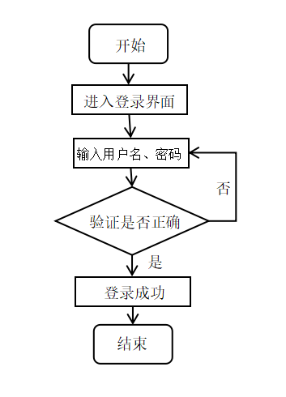后端服务器将注册或登录成功或失败的消息返回给前端并显示出来。管理员登录模块流程图如图4-5所示。

图4-5 管理员登录模块流程图

4.4.6 管理面试经验/新闻公告/企业信息模块实现

以管理员身份可以新增或删除面试经验/新闻公告/企业信息，点击“新增”按钮后添加具体内容，点击提交按钮，后端将接收到的信息存储到对应数据库中。管理员点击“删除”按钮，前端会将删除请求发送到后端，后端清除所有数据后向前端发送成功消息。由于过程相似，以管理面试经验为例，管理面试经验模块流程图如图4-6所示。

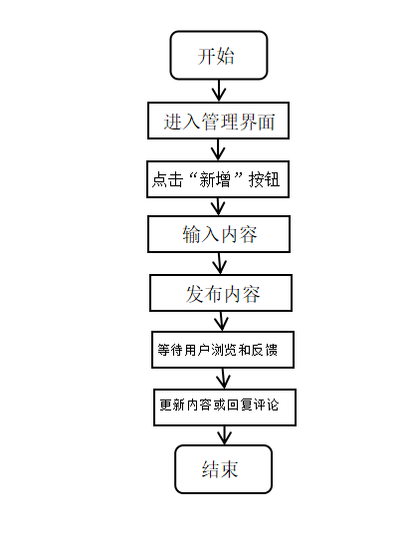

图4-6 管理面试经验模块流程图

4.4.7 信息反馈模块实现

信息反馈模块用来收集用户意见和接收所有的反馈问题，管理人员根据反馈对面试经验分享平台做出相应的调整。前端使用HTML5和CSS构建页面，添加一个信息反馈提交按钮，并使用JavaScript编写提交功能，使用户点击按钮时可以将反馈信息发送到后端，后端使用处理函数来处理接收到的反馈数据，在处理函数处理后发送响应给前端，通知用户反馈已成功提交或处理。信息反馈模块流程图如图4-7所示。

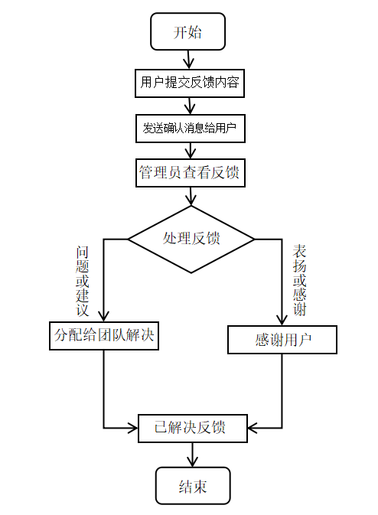

图4-7 信息反馈模块流程图

4.5 数据库设计

在数据库系统中，存在着被称为三级模式和两级映像的概念架构，用以精准描绘数据库的整体框架。这三级模式涵盖了外部模式（或称为用户视图）、概念模式（也称逻辑模式）和内部模式（或称物理模式）。每种模式在架构中占据不同的层次，各自承载着特定的功能和职责。外部模式作为用户视角的数据库切片，定义了用户可见的数据库逻辑布局，即用户能接触到的数据和它们的组织逻辑。这种视图是特定于用户或应用程序的，可以根据用户需求进行个性化定制，为用户提供定制化的数据访问接口。概念模式则是对整个数据库的全面逻辑描绘，它独立于任何特定应用，展现了数据库的全局架构和组织方式。概念模式详细定义了数据库中的实体、它们之间的关联以及相关的约束条件，是数据库设计和管理的基石。内部模式则深入到数据库的物理层面，描述了数据的物理存储布局和结构，包括数据的具体存储细节、索引机制、存储位置等。这一层次与数据库管理系统的内部实现和管理紧密相关，通常由数据库管理员或系统开发者负责维护。至于两级映像，它包括了外部模式与概念模式之间的映射，以及概念模式与内部模式之间的映射。前者定义了用户视图与全局逻辑结构之间的关联，而后者则描述了全局逻辑结构与物理存储结构之间的映射关系。这两级映像确保了数据库在逻辑与物理层面之间的无缝衔接[9]。

数据库三级模式和两级映像图如图4-8所示，外部模式位于顶部，概念模式位于中间，内部模式位于底部。外部模式提供了用户可见的逻辑视图，概念模式勾勒出数据库的全局结构蓝图，而内部模式则详尽地描述了数据在物理层面的存储细节。外部模式与概念模式之间的映射揭示了用户通过外部模式所观察到的数据如何映射至数据库的整体逻辑结构中。同时，概念模式与内部模式之间的映射则明确了数据在数据库内部是如何被结构化、存储和管理的，确保了数据的一致性和高效性。这种层次结构有助于实现数据的抽象和分离，提高了数据库的灵活性。

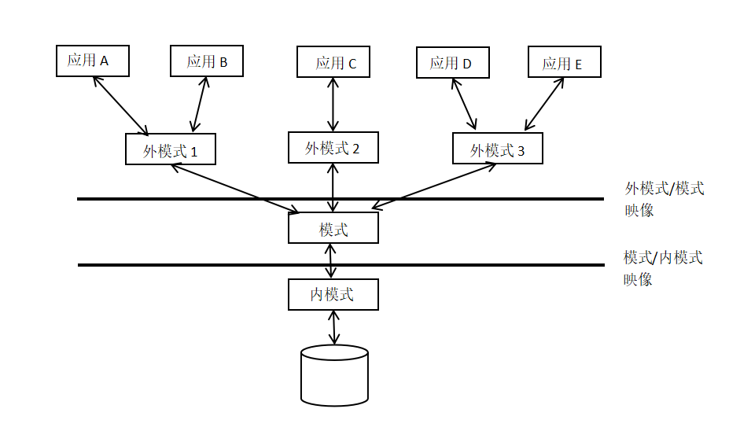

图4-8 数据库三级模式和两级映像图

4.5.1 概念结构设计

在数据库设计的关键步骤中，概念结构设计占据核心地位，它旨在确立数据库的概念模式，即将实际需求转化为数据库的逻辑框架。此阶段通常依赖于一种概念模型——实体-关系图（E-R图），它作为一种可视化工具，有助于我们清晰地展示数据间的逻辑关联。E-R图又进一步细分为全局E-R图和局部E-R图，前者提供数据库整体的逻辑视图，后者则专注于特定部分的详细描绘[10]。以下进行详细描述。

用户实体属性：包括账号、密码、用户ID、姓名、性别、企业、手机等属性。用户实体属性如图4-9所示。

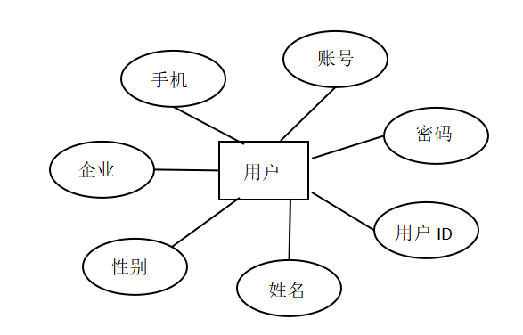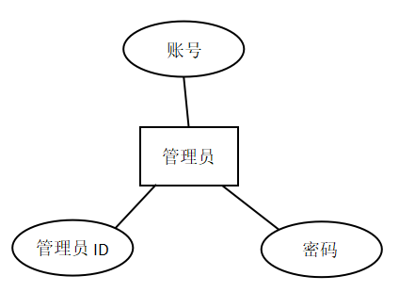

图4-9 用户实体属性图 图4-10 管理员实体属性图

管理员实体属性：包括账号、密码、管理员ID等属性。管理员实体属性如图4-10所示。

面试经验实体属性：包括分类、名称、图片、资料标题、年份、附件、发布人等属性。面试经验实体属性如图4-11所示。

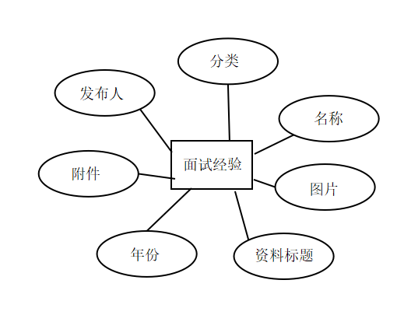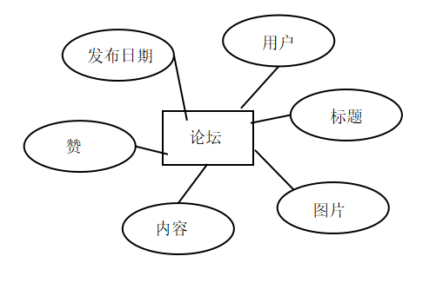

图4-11 面试经验实体属性图 图4-12 论坛实体属性图

论坛实体属性：包括用户、标题、图片、内容、赞、发布日期等属性。论坛实体属性如图4-12所示。

企业实体属性：包括企业名称、主营业务、图片等属性。企业实体属性如图4-13所示。

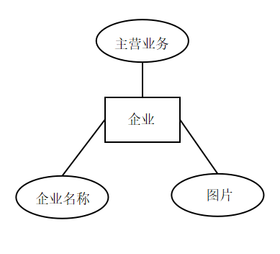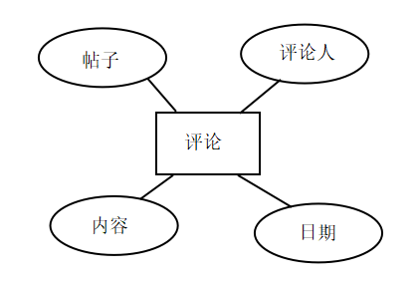

图4-13 企业实体属性图 图4-14 评论实体属性图

评论实体属性：包括评论人、帖子、内容、日期等属性。评论实体属性如图4-14所示。

信息反馈实体属性：包括用户、联系方式、内容、日期等属性。信息反馈实体属性如图4-15所示。

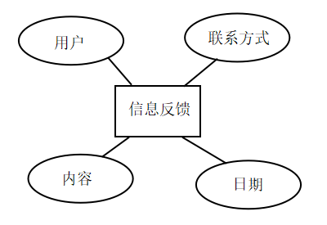图4-15 信息反馈实体属性图

以上是所有重要实体的属性图，完成各部分的局部E-R图后需要将它们整合到一起，去除冗余和不一致的部分，再进行优化，就组建好了全局E-R图。全局E-R图的绘制过程中考虑了所有实体的特征、它们各自拥有的属性，以及这些实体之间错综复杂的关系，以提供对整个系统或数据库结构的全面了解。

4.5.2 逻辑结构设计

在数据库设计的逻辑结构阶段，需要将概念结构设计中的E-R图转化为实际数据库管理系统可执行的数据库模式。此阶段的核心在于确立数据库的逻辑架构，这涉及到定义诸如表、字段、主键、外键等关键数据库组件，以确保数据库的高效运行和数据的准确性。同时需要把原始数据分解后重新组织起来，并建立它们之间的关系。这里主要将E-R图转换为关系模式，下面进行详细展示：

（1）用户表

用户表的作用是储存用户基本信息，包括用户ID、账号、密码、姓名、手机等字段，主键为用户ID，用户信息如表4-1所示。

表4-1 用户信息表

|  |  |  |  |  |  |
| --- | --- | --- | --- | --- | --- |
| 字段名称 | 字段意义 | 字段类型 | 字段长度 | 是否主键 | 能否为空 |
| id | id | int | 10 | 是 | 否 |
| name | 姓名 | varchar | 32 | 否 | 否 |
| username | 用户名 | varchar | 64 | 否 | 否 |
| password | 密码 | varchar | 155 | 否 | 否 |
| phone | 电话 | char | 11 | 否 | 否 |
| gender | 性别 | char | 1 | 否 | 否 |
| company | 企业 | varchar | 255 | 否 | 否 |

（2）管理员表

管理员表的作用是储存管理员基本信息，包括管理员ID、账号、密码等字段，主键为管理员ID，管理员信息如表4-2所示。

表4-2 管理员信息表

|  |  |  |  |  |  |
| --- | --- | --- | --- | --- | --- |
| 字段名称 | 字段意义 | 字段类型 | 字段长度 | 是否主键 | 能否为空 |
| id | id | int | 10 | 是 | 否 |
| account | 账号 | varchar | 64 | 否 | 否 |
| password | 密码 | varchar | 155 | 否 | 否 |

（3）面试经验表

面试经验表的作用是储存面试经验基本信息，包括名称、分类、图片等字段，主键为名称，面试经验信息如表4-3所示。

表4-3 面试经验信息表

|  |  |  |  |  |  |
| --- | --- | --- | --- | --- | --- |
| 字段名称 | 字段意义 | 字段类型 | 字段长度 | 是否主键 | 能否为空 |
| name | 名称 | varchar | 255 | 是 | 否 |
| category | 分类 | varchar | 64 | 否 | 否 |
| picture | 图片 | varchar | 255 | 否 | 否 |
| data title | 资料标题 | varchar | 255 | 否 | 否 |
| time | 年份 | datetime | 32 | 否 | 否 |
| annex | 附件 | varchar | 65535 | 否 | 否 |
| publisher | 发布人 | varchar | 255 | 否 | 否 |

（4）论坛表

论坛表的作用是储存论坛基本信息，包括用户、标题、内容等字段，主键为内容，面试经验信息如表4-4所示。

表4-4 论坛信息表

|  |  |  |  |  |  |
| --- | --- | --- | --- | --- | --- |
| 字段名称 | 字段意义 | 字段类型 | 字段长度 | 是否主键 | 能否为空 |
| content | 内容 | varchar | 65535 | 是 | 否 |
| user | 用户 | varchar | 64 | 否 | 否 |
| title | 标题 | varchar | 255 | 否 | 否 |
| picture | 图片 | varchar | 255 | 否 | 否 |
| time | 发布日期 | datetime | 32 | 否 | 否 |
| support | 赞 | int | 255 | 否 | 否 |

（5）企业表

企业表的作用是储存企业基本信息，包括企业名称、主营业务、图片等字段，主键为企业名称，企业信息如表4-5所示。

表4-5 企业信息表

|  |  |  |  |  |  |
| --- | --- | --- | --- | --- | --- |
| 字段名称 | 字段意义 | 字段类型 | 字段长度 | 是否主键 | 能否为空 |
| name | 企业名称 | varchar | 64 | 是 | 否 |
| business | 主营业务 | varchar | 255 | 否 | 否 |
| picture | 图片 | varchar | 255 | 否 | 否 |

（6）评论表

评论表的作用是储存评论基本信息，包括内容、帖子、评论人等字段，主键为内容，评论信息如表4-6所示。

表4-6 评论信息表

|  |  |  |  |  |  |
| --- | --- | --- | --- | --- | --- |
| 字段名称 | 字段意义 | 字段类型 | 字段长度 | 是否主键 | 能否为空 |
| content | 内容 | varchar | 65535 | 是 | 否 |
| post | 帖子 | varchar | 65535 | 否 | 否 |
| publisher | 评论人 | varchar | 64 | 否 | 否 |
| time | 日期 | datetime | 32 | 否 | 否 |

（7）信息反馈表

信息反馈表的作用是储存信息反馈基本信息，包括内容、用户、日期等字段，主键为内容，信息反馈如表4-7所示。

表4-7 信息反馈表

|  |  |  |  |  |  |
| --- | --- | --- | --- | --- | --- |
| 字段名称 | 字段意义 | 字段类型 | 字段长度 | 是否主键 | 能否为空 |
| content | 内容 | varchar | 65535 | 是 | 否 |
| user | 用户 | varchar | 64 | 否 | 否 |
| time | 日期 | datetime | 32 | 否 | 否 |
| phone | 联系方式 | char | 11 | 否 | 否 |

4.6 本章小结

本章首先介绍了系统设计过程中应该遵循的原则，在先进性、可维护性、经济性、可扩展性四个方面进行了详细描述。接着对系统进行架构设计，展示了系统的架构设计图。然后从用户模块和管理员模块出发对系统进行总体设计，设计了系统功能模块图，再将其逐步细化，通过流程图的方式展示了每个功能的具体过程。最后进行数据库设计，该部分采用实体属性图进行概念结构设计，然后在逻辑结构设计阶段将其转换为关系模式，得到了数据库实现过程中需要用到的表和字段。

5 系统实现

系统实现阶段将前面的软件设计转化为实际可执行的软件系统。这个过程涉及到将软件需求、架构设计等转化为代码，不断地迭代优化，然后编译代码，最终实现一个满足需求、稳定可靠的软件系统。

5.1 前端实现

前端实现主要是构建和开发用户可以直接看到和与之交互的部分，即网页或应用程序的用户界面。本平台主要采用HTML5与CSS，HTML5为网页的内容提供标准化的定义，而CSS则担任着美化样式的职责。两者的紧密协作，共同构建出既清晰又友好的用户界面。

5.1.1 用户/管理员登录界面

当用户和管理员在面试经验分享平台输入准确的账号和密码后，他们便能够顺利登录，登录界面如图5-1所示。

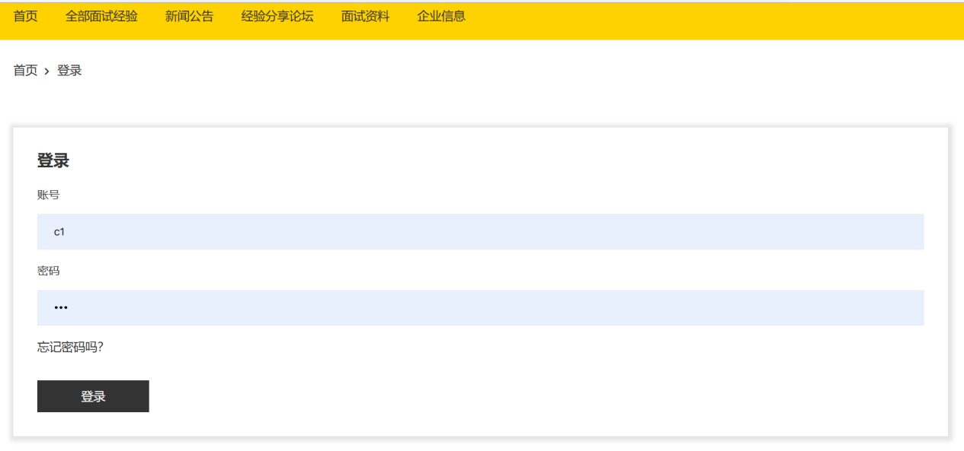

图5-1 用户/管理员登录界面

若是在登录过程中遗忘了密码，他们可以选择点击“忘记密码吗?”的选项，然后输入相应的账号和手机号码来重置密码，找回密码界面如图5-2所示。

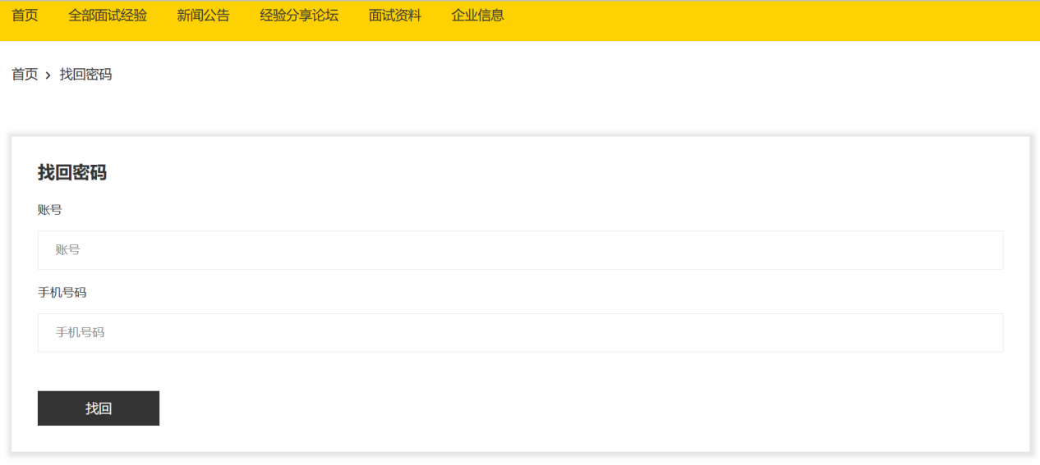

图5-2 找回密码界面

5.1.2 面试经验平台首页界面

用户成功登录面试经验平台首页界面如图5-3所示。

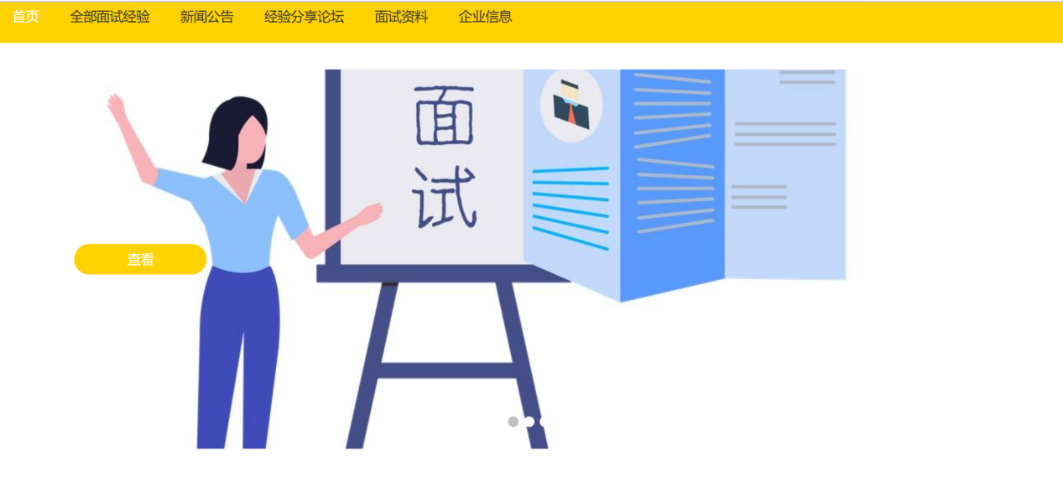

图5-3 用户成功登录首页界面

管理员成功登录面试经验平台首页界面如图5-4所示。

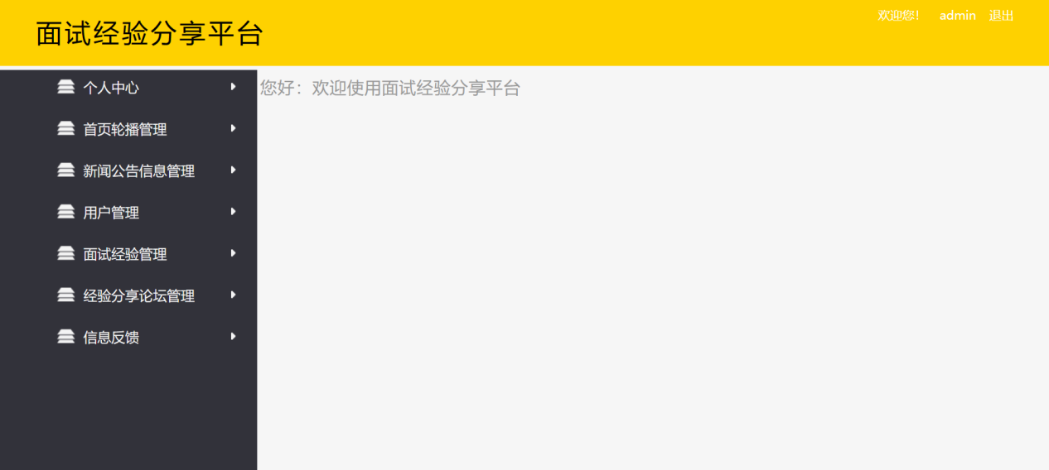

图5-4 管理员成功登录首页界面

5.1.3 面试经验查询界面

用户可在搜索框输入查询关键字进行精确浏览，也可以点击左侧分类栏中的具体分类浏览任一类型的全部经验或者点击右侧图片直接浏览某一经验。面试经验查询界面如图5-5所示。

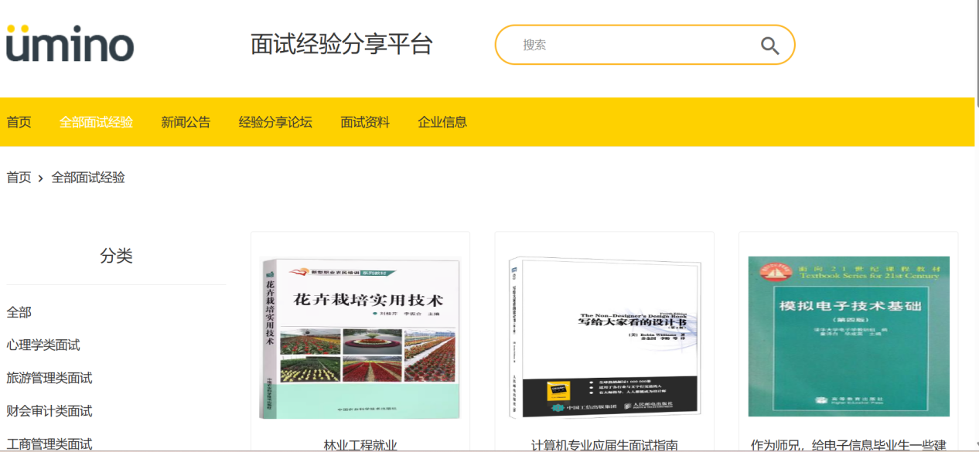

图5-5 面试经验查询界面

5.1.4 经验分享论坛界面

想要寻求他人经验的用户可在经验分享论坛界面浏览他人的面试经验帖，经验分享论坛界面如图5-6所示。

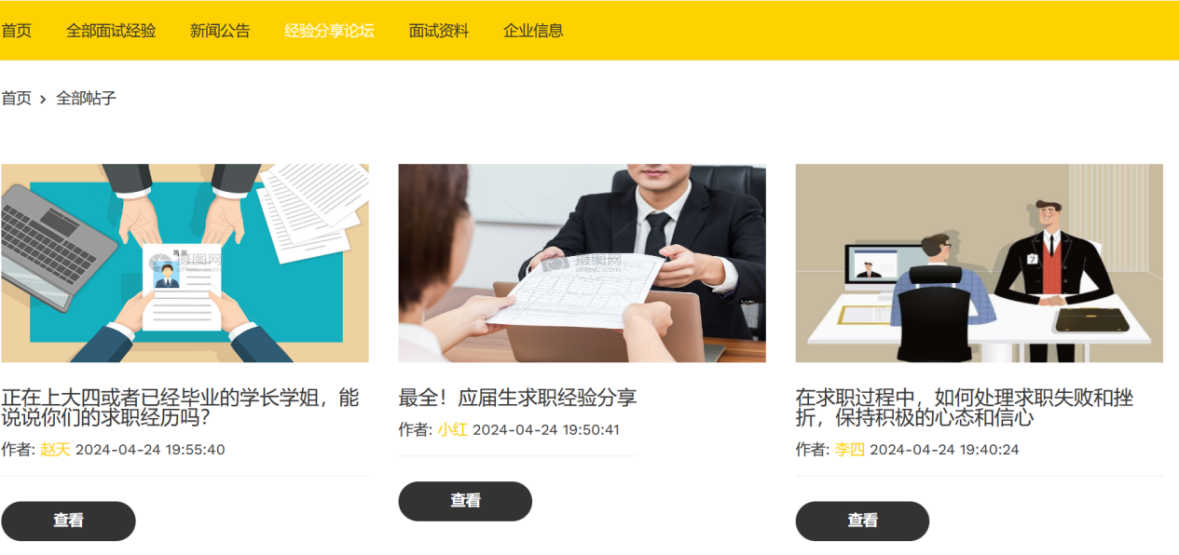

图5-6 经验分享论坛界面

愿意分享自己在面试中的经验，包括面试问题、解决方法、技巧等，均可编辑或更新自己的经验帖，经验帖管理界面如图5-7所示。

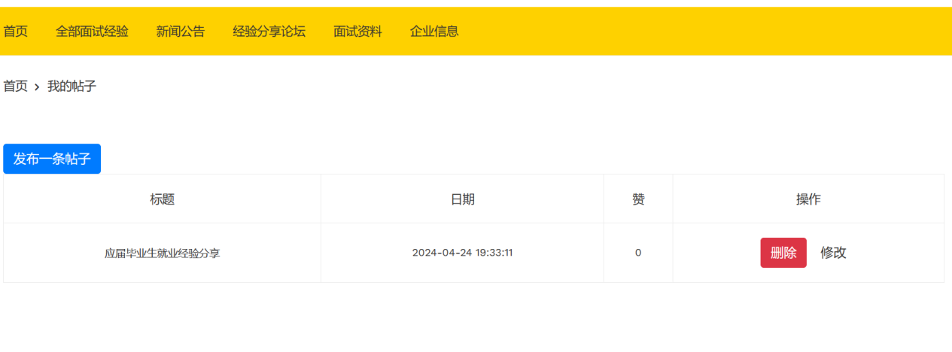

图5-7 经验帖管理界面

5.1.5用户资料管理界面

管理员在登录用户资料管理界面后，具备添加新员工的功能，并能通过用户账号或姓名进行灵活搜索查询。当用户数量众多时，系统将自动采取分页方式展示用户信息，确保界面清晰易读。此外，管理员还拥有对用户信息进行编辑和移除的权限，以满足不同管理需求。用户资料管理界面如图 5-8 所示。

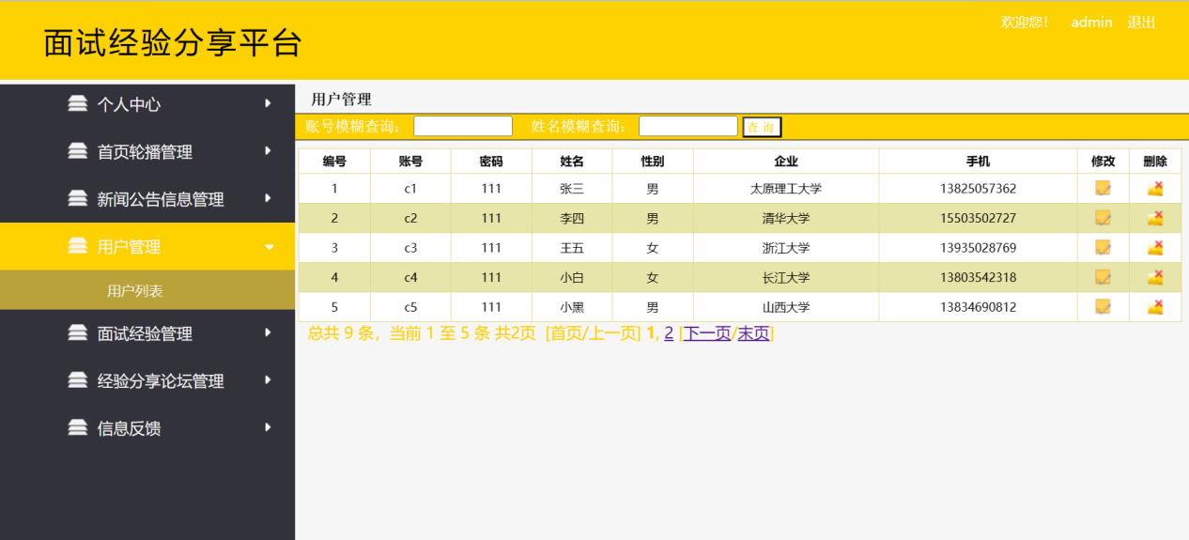

图5-8 用户资料管理界面

5.1.6 经验分享论坛管理界面

经验分享论坛管理界面可看到所有发布的帖子，每个帖子的用户、标题、图片、内容、获赞数以及发布日期都被清晰的展示出来。帖子太多的情况下，通过标题可以进行模糊查询找出想要的帖子，了解基本信息。管理员需定期检查帖子，若出现违规帖子，有权进行删除操作。帖子管理界面如图5-9所示。

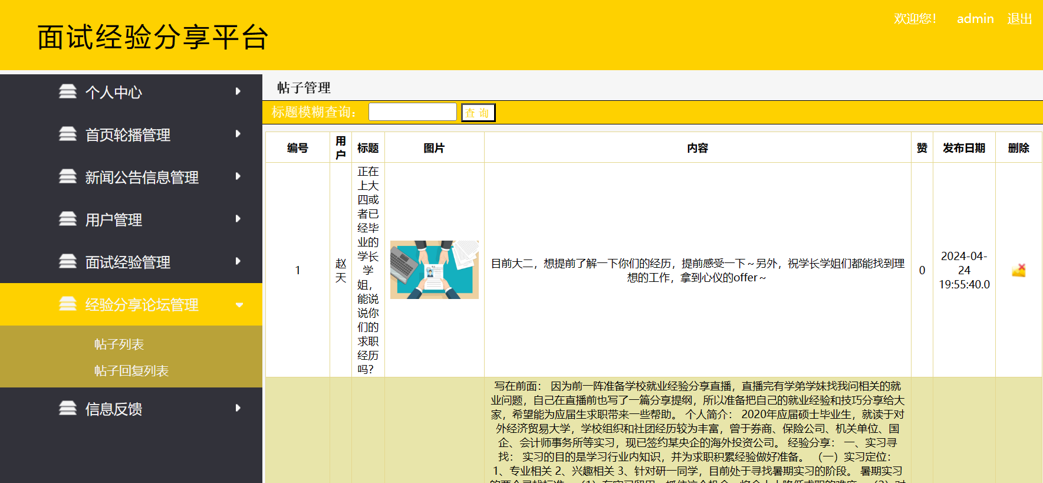

图5-9 帖子管理界面

对于每个帖子下面的评论，在评论管理界面可以了解到评论信息、评论人、评论内容、评论日期等基本信息。管理员需定期检查评论，若出现违规评论，有权进行删除操作。评论管理界面如图5-10所示。

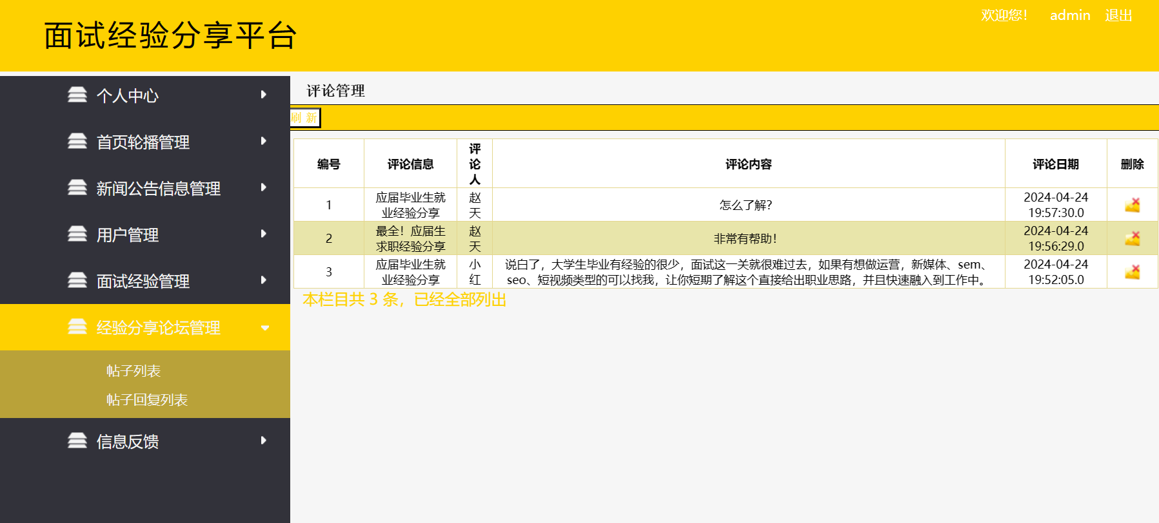

图5-10 评论管理界面

5.2 后端实现

后端实现通常与前端实现相对，指的是在软件开发中，负责处理应用程序的业务逻辑和数据存取的部分。后端负责处理前端发送过来的请求，处理完成之后再把结果返回给前端。

5.2.1 管理员基本功能实现

管理员界面的基本功能包括查看统计信息、修改密码等。AdminController类处理来自管理员界面的请求，并调用相应的方法进行处理。每个请求对应的方法都返回一个字符串，表示要跳转的视图页面的路径，比如"/admin/index"表示跳转到管理员首页，"/admin/main"表示跳转到管理员主页。实现管理员基本功能的部分代码如图5-11所示。

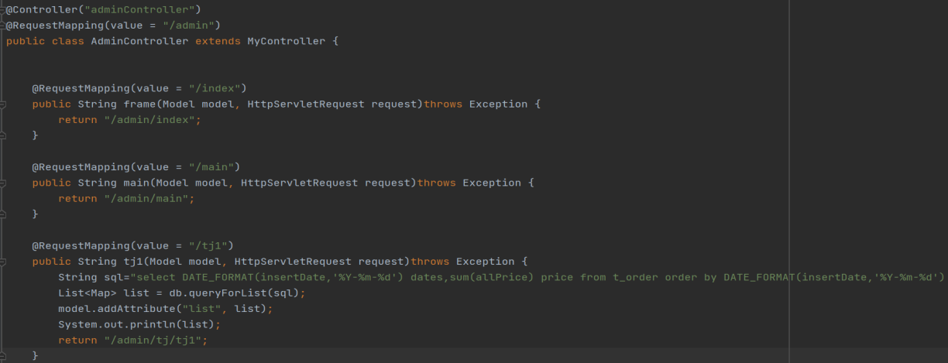

图5-11 管理员基本功能实现部分代码图

5.2.2 用户管理基本功能实现

在代码中定义了一个CustomerDao的接口，用于访问和操作用户数据。代码中定义了查询符合条件的用户列表、删除指定的用户数据、插入新的用户数据等方法，并以列表的形式返回结果。用户管理基本功能实现部分代码如图5-12所示。

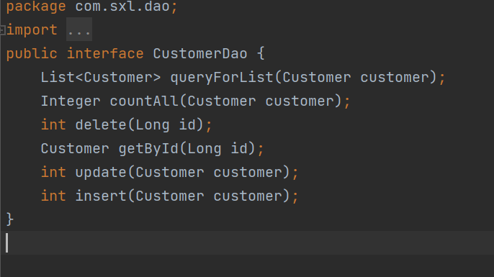

图5-12 用户管理基本功能实现部分代码图

5.2.3 评论功能实现

评论帖子的基本信息包含评论帖子、评论者、评论内容和评论日期等属性，该段代码不仅包含了这些属性的实现，而且提供了相应的访问方法。评论功能实现部分代码如图5-13所示。

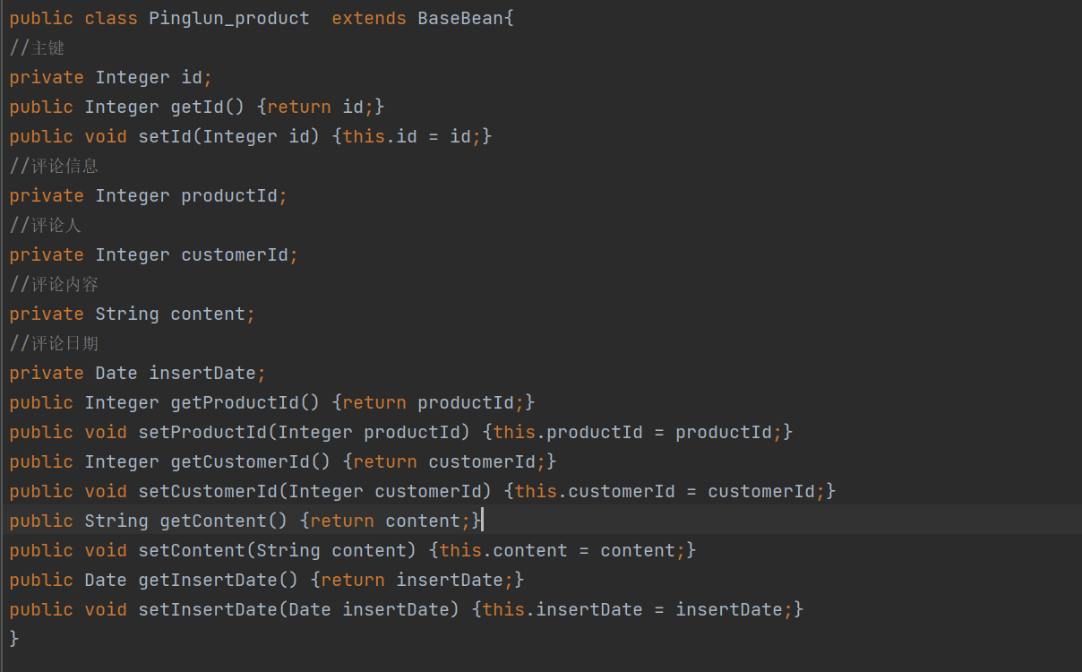

图5-13 评论功能实现部分代码图

5.2.4 面试经验分类管理功能

由于面试经验繁多，故如果不分类会显得杂乱无章，让用户难以寻找。因此需要将所有面试经验归类，并设置查询功能，方便用户快速找到想要的面试经验。面试经验分类管理功能部分实现代码如图5-14所示。

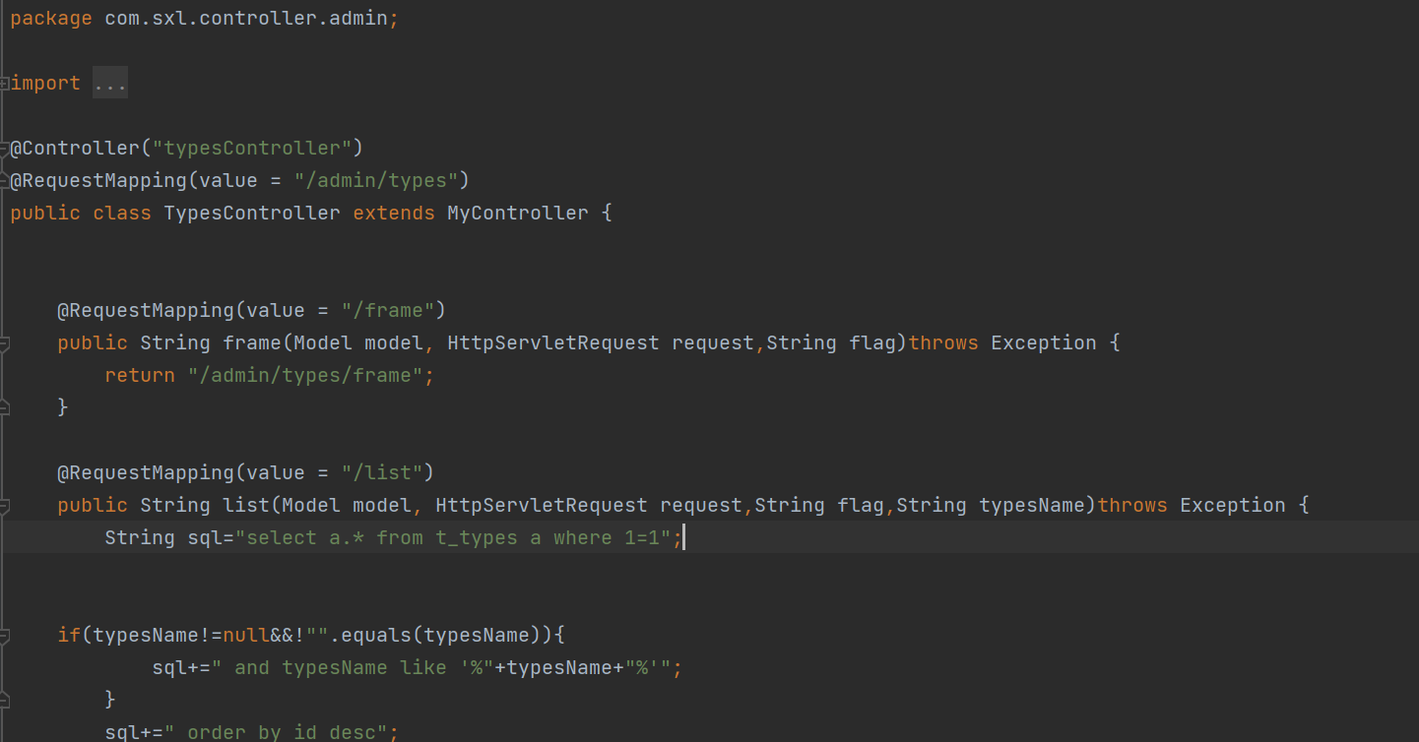图5-14 面试经验分类管理功能部分实现代码图

5.2.5 管理我的笔记功能

我的笔记模块需要实现查询、编辑、删除等操作，管理我的笔记部分代码如图5-15所示。

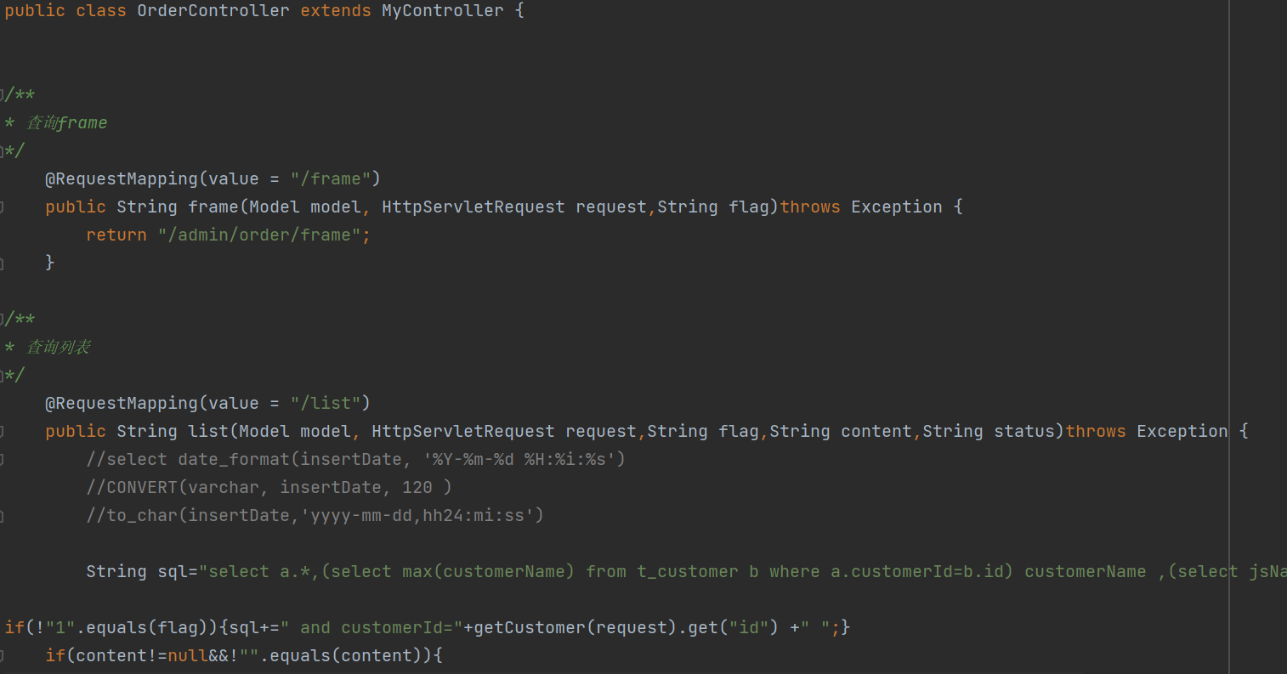

图5-15 管理我的笔记部分实现代码图

5.3 本章小结

本章是基于HTML5的面试经验分享平台的具体实现过程，在构建过程中采取了前后端分离的设计原则。这种设计有助于提升系统的整体性能和可维护性。其中，前端部分专注于呈现一系列核心功能界面，以提供直观且易于操作的用户体验。分别是用户/管理员登录界面，面试经验平台首页界面，面试经验查询界面，经验分享论坛界面，用户资料管理界面，经验分享论坛管理界面。后端部分展示了管理员基本功能实现，用户管理基本功能实现，评论功能实现，面试经验分类管理功能，管理我的笔记功能。由于篇幅有限，只详细展示了部分典型和重要的界面及实现过程。

6 系统测试

在软件开发流程的最后阶段，必须实施系统测试，以确保整个系统运行无误。这一环节旨在全面检验系统是否精准满足既定需求，并且是否遵循了既定的质量标准。同时还能检查系统的性能，确保系统在各种条件下都能正常工作。在测试过程中，我们能够有效识别并揭示软件中的潜在缺陷与问题，比如功能缺陷、逻辑漏洞等。这些及时的发现和修复举措，对于提升系统的整体质量和稳定性至关重要。总体而言，通过全面且细致的系统测试，我们不仅能够增强软件的质量，更能确保其完全满足用户需求。

在进行测试时，制定合理的测试用例至关重要，因为它们决定了测试的深度和广度。测试用例应涵盖系统的所有需求，以确保系统在不同情况下的正常运行。测试用例应覆盖输入值的边界条件和异常情况，例如最大值、最小值、范围以外的值等。通过制定这些类型的测试用例，可以确保对系统进行了全面和有效的测试，从而发现潜在的问题并确保系统的质量。

6.1 部分功能测试

在系统成功实现之后，为确保其各项功能均能按预期运行，我们需对系统各功能模块进行详尽且全面的测试。若测试用例的实际执行结果与预期结果完全一致，那么可以认为系统性能满足要求；反之，若存在任何不符之处，则表明系统内部存在潜在的缺陷或问题，需要立即进行排查和修复。部分功能测试如下。

6.1.1 用户登录功能

在验证系统登录功能时，我们将首要检查用户在输入正确的账号和密码后，系统是否能准确显示“登录成功”的提示。此外，还会细致测试，在用户未填写账号或密码，或其中任意一项输入有误的情况下，系统是否能够即时提供明确的错误提示信息，以确保用户获得及时的反馈并作出相应调整。用户登录测试用例如表6-1所示。

表6-1 用户登录测试用例表

|  |  |  |  |
| --- | --- | --- | --- |
| 测试类别 | 测试用例 | 期望结果 | 实际结果 |
| 检测输入全部正确的信息能否成功登录 | 账号：c1  密码：111 | 出现“登录成功”的提示信息 | 出现“登录成功”的提示信息 |

表6-1 （续）

|  |  |  |  |
| --- | --- | --- | --- |
| 测试类别 | 测试用例 | 期望结果 | 实际结果 |
| 检测输入一项错误的信息能否成功登录 | 账号：c1  密码：123 | 出现“密码或用户名错误”提示信息 | 出现“密码或用户名错误”提示信息 |
| 检测未输入一项信息能否成功登录 | 账号：c1  密码：null | 出现“用户名和密码必须填写”提示信息 | 出现“用户名和密码必须填写”提示信息 |

用户登录功能测试结果如下图。登录界面如图6-1所示。

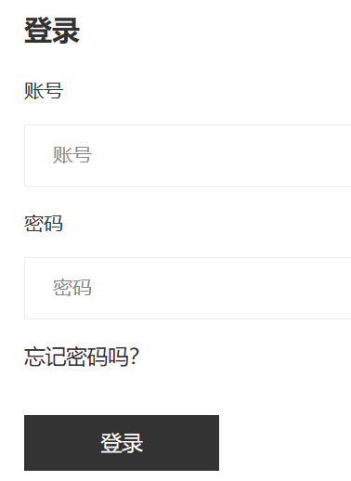

图6-1 用户登录界面图

输入全部正确的测试结果如图6-2所示。

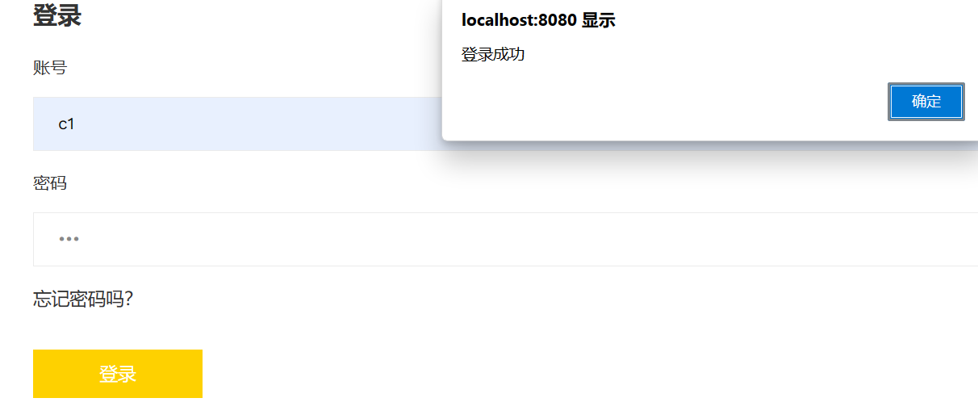

图6-2 成功登录界面

输入一项错误的信息测试结果如图6-3所示。

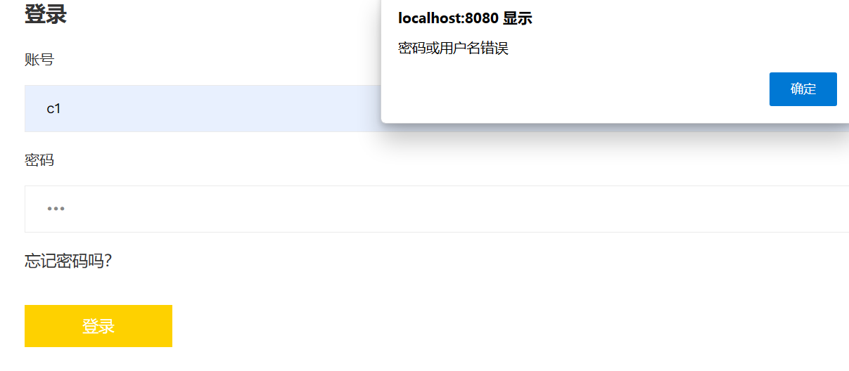

图6-3 密码填写错误登录界面

未输入一项信息的测试结果如图6-4所示。

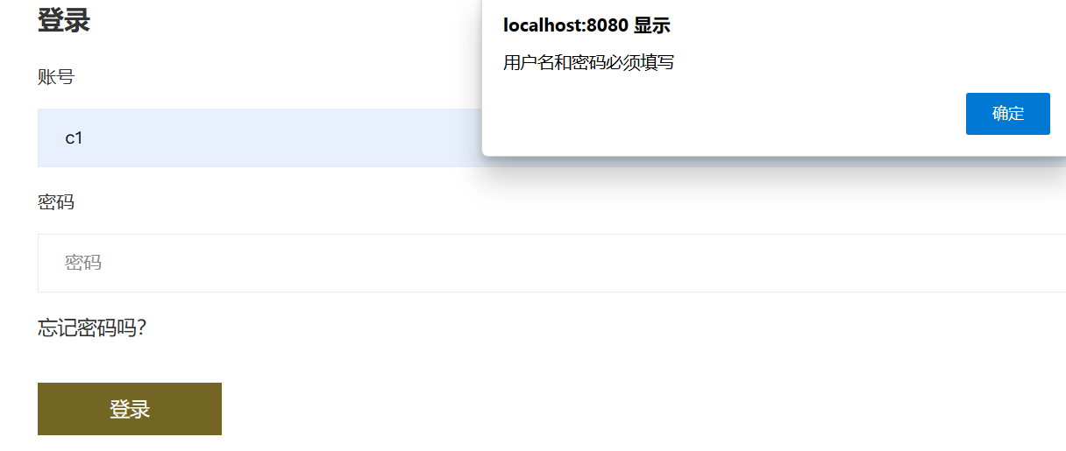

图6-4 未输入密码登录界面

6.1.2 修改用户信息功能

点击用户右上角“我的消息”可修改用户密码、姓名、性别、手机等全部基本信息，测试用例如表6-2所示。

表6-2 修改用户信息测试用例表

|  |  |  |  |
| --- | --- | --- | --- |
| 测试类别 | 测试用例 | 预期结果 | 实际结果 |
| 检测修改密码是否能成功 | 原密码：111  修改为：123 | 出现“修改成功”的提示信息 | 出现“修改成功”的提示信息 |

表6-2（续）

|  |  |  |  |
| --- | --- | --- | --- |
| 测试类别 | 测试用例 | 预期结果 | 实际结果 |
| 检测修改姓名是否能成功 | 原姓名：张三  修改为：张四 | 出现“修改成功”的提示信息 | 出现“修改成功”的提示信息 |
| 检测修改性别是否能成功 | 原性别：男  修改为：女 | 出现“修改成功”的提示信息 | 出现“修改成功”的提示信息 |
| 检测修改手机是否能成功 | 原手机：13825057362  修改为：15505273845 | 出现“修改成功”的提示信息 | 出现“修改成功”的提示信息 |
| 检测修改企业是否能成功 | 原企业：太原理工大学  修改为：武汉大学 | 出现“修改成功”的提示信息 | 出现“修改成功”的提示信息 |

直接输入后点击“修改保存”，系统出现“修改成功”的提示信息，修改结果如图6-5所示。

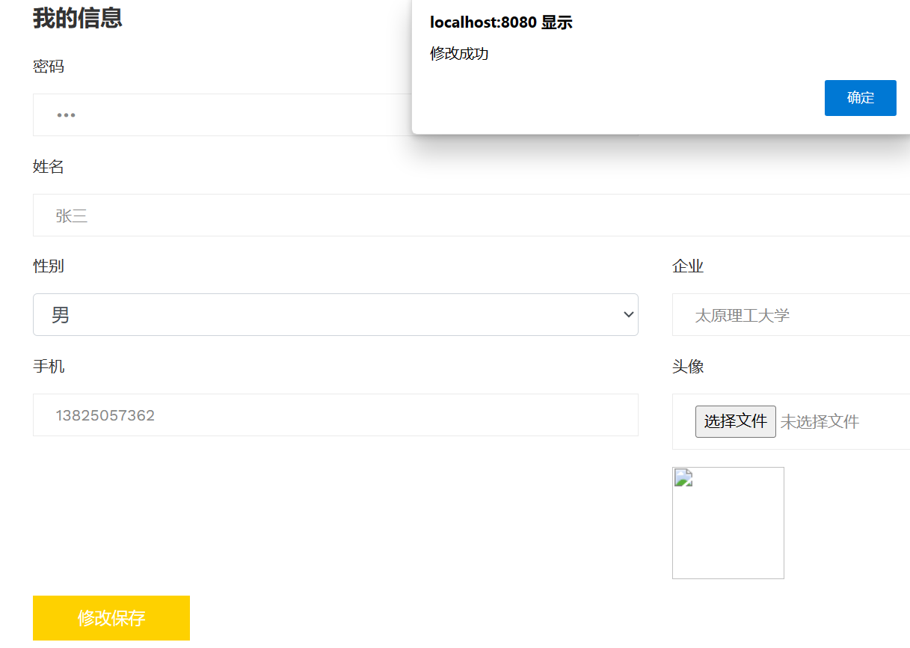

图6-5 修改用户基本信息图

6.1.3 修改新闻公告功能

管理员登录成功后可修改所有新闻公告，包括新增、修改、删除操作，所有操作成功后系统均会出现提示信息。修改新闻公告的测试用例如表6-3所示。

表6-3 修改新闻公告测试用例表

|  |  |  |  |
| --- | --- | --- | --- |
| 测试类别 | 测试用例 | 预期结果 | 实际结果 |
| 检测修改标题是否能成功 | 修改标题 | 出现“成功”的提示信息 | 出现“成功”的提示信息 |
| 检测修改内容是否能成功 | 修改内容 | 出现“成功”的提示信息 | 出现“成功”的提示信息 |
| 检测修改图片是否能成功 | 修改图片 | 出现“成功”的提示信息 | 出现“成功”的提示信息 |

新增新闻公告图如图6-6所示。

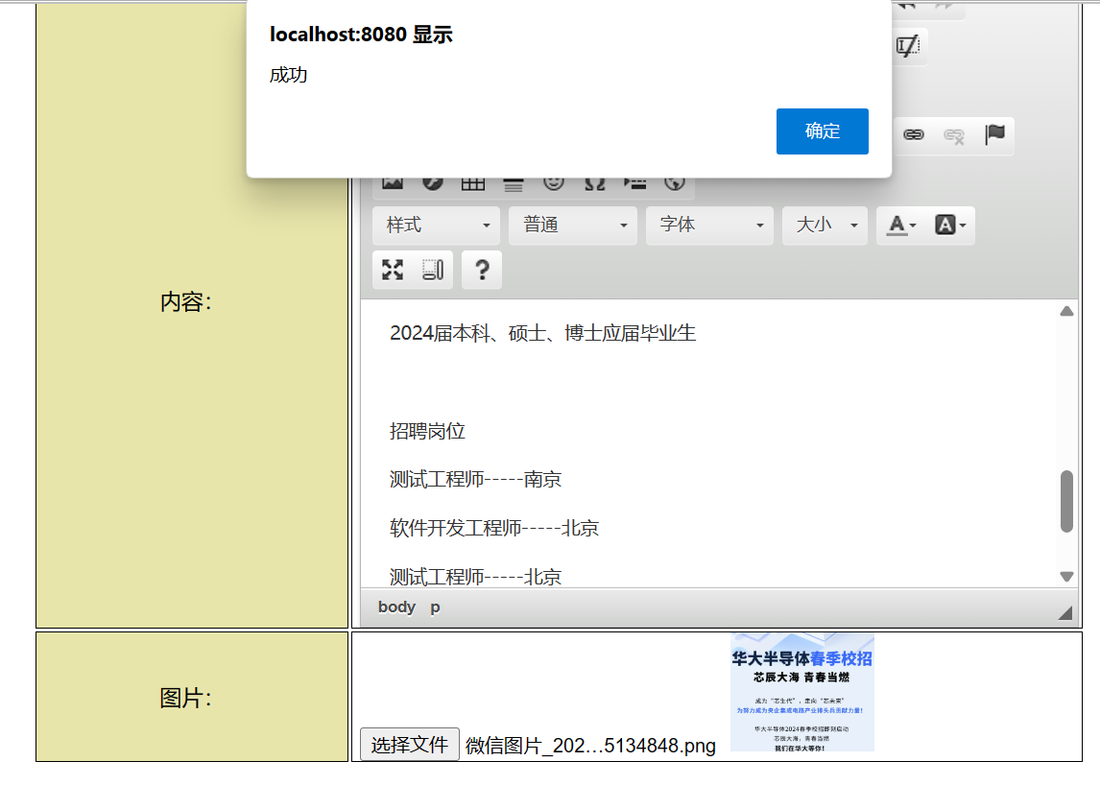

图6-6 新增面试经验图

修改新闻公告图如图6-7所示。

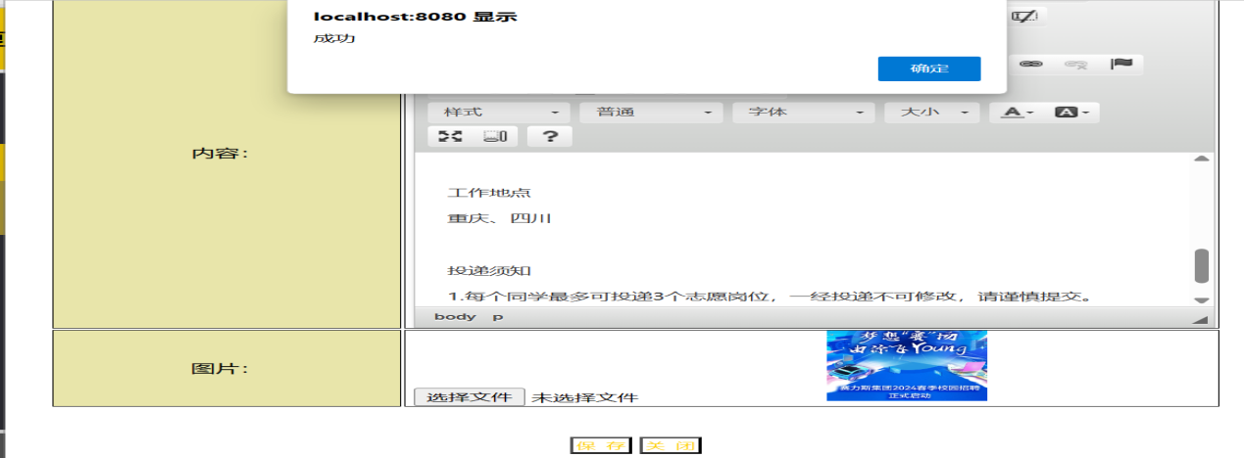

图6-7 修改面试经验图

删除新闻公告图如图6-8所示。

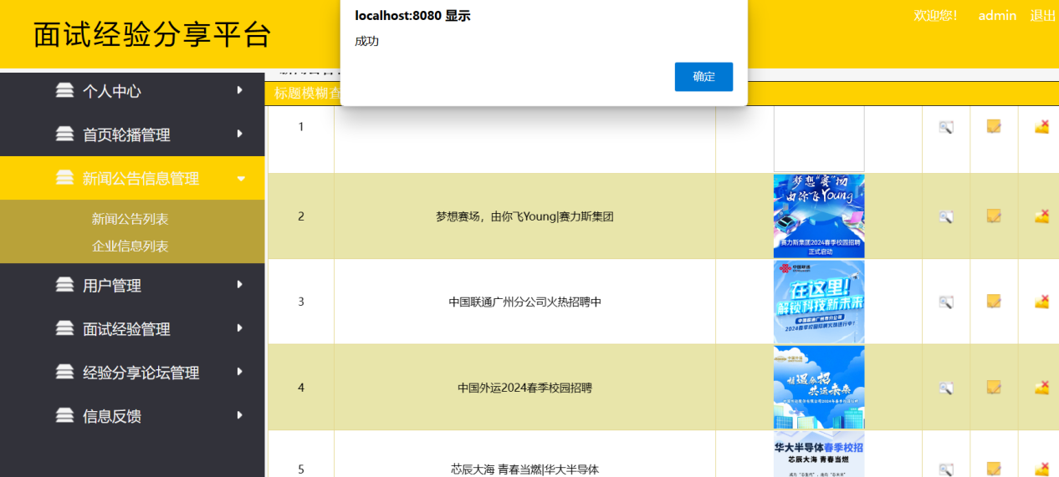

图6-8 删除面试经验图

6.1.4 查询用户信息功能

管理员成功登录系统后，具备查询所有用户信息的权限。在进行查询时，若未提供账号或姓名作为查询条件，系统将无法执行查询操作并显示查询失败的信息。将直接展示所有用户的详细信息。输入账号和密码可查询成功，由于账号的隐私性更强，故只输入账号也可查询成功，但只输入姓名查询失败。测试用例如表6-4所示。

表6-4 查询用户信息测试用例表

|  |  |  |  |
| --- | --- | --- | --- |
| 测试类型 | 测试用例 | 期望结果 | 实际结果 |
| 检测账号和密码全部输入能否查询成功 | 账号：c1  姓名：张三 | 查询成功，只显示用户“张三”的信息 | 查询成功，只显示用户“张三”的信息 |
| 检测只输入账号能否查询成功 | 账号：c1  姓名：null | 查询成功，只显示用户“张三”的信息 | 查询成功，只显示用户“张三”的信息 |
| 检测只输入姓名能否查询成功 | 账号：null  姓名：张三 | 查询失败，显示所有用户信息 | 查询失败，显示所有用户信息 |

账号和姓名均未输入前如图6-9所示。

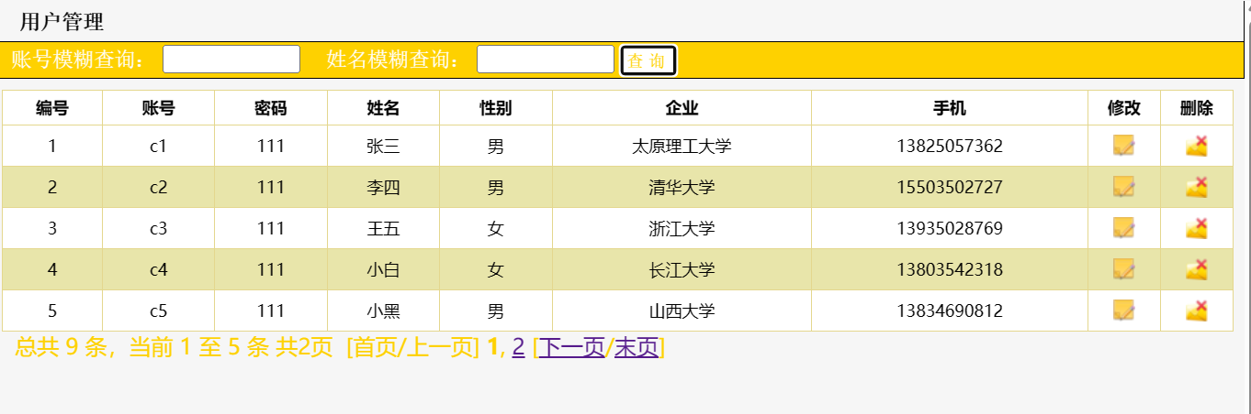

图6-9 未输入前界面

账号和姓名均输入时查询结果如图6-10所示。

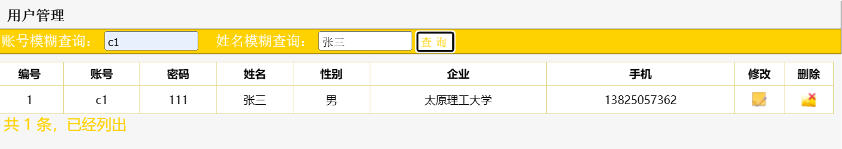

图6-10 账号和姓名均输入时查询结果界面

只输入账号时查询结果如图6-11所示。

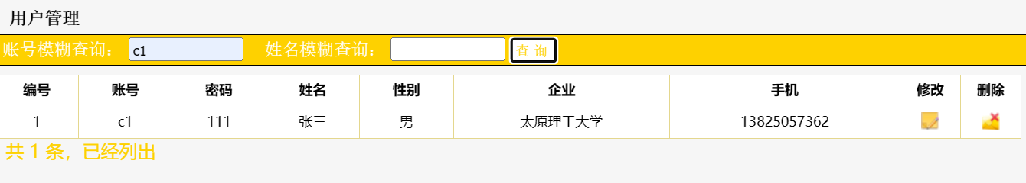

图6-11 输入账号时查询结果界面

只输入姓名时查询结果如图6-12所示。

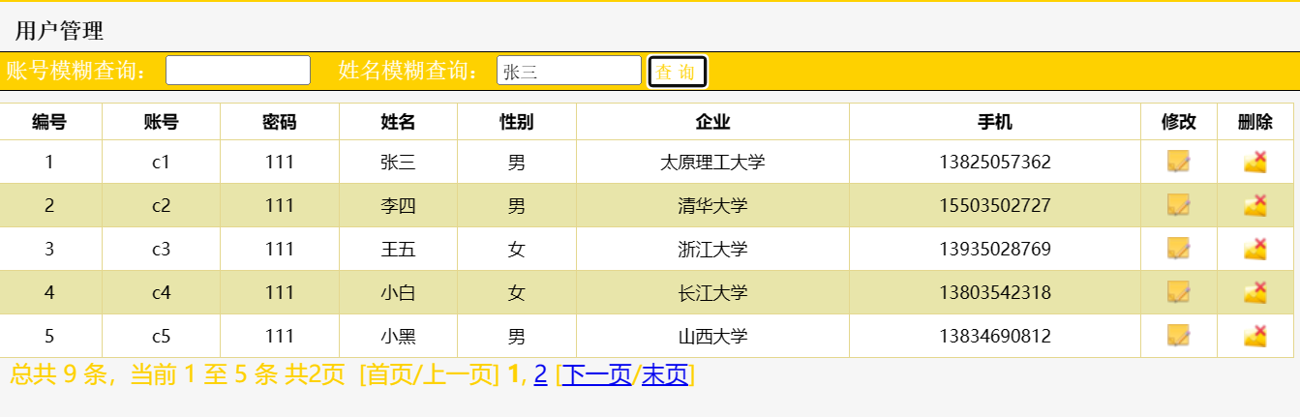

图6-12 输入姓名时查询结果界面

6.1.5 修改面试经验功能

管理员登录成功后可修改所有面试经验，包括查询、新增、修改、删除操作。测试用例以修改操作为例，修改面试经验测试用例表如表6-5所示。

表6-5 修改面试经验测试用例表

|  |  |  |  |
| --- | --- | --- | --- |
| 测试类别 | 测试用例 | 预期结果 | 实际结果 |
| 检测修改标题是否能成功 | 修改标题 | 出现“成功”的提示信息 | 出现“成功”的提示信息 |
| 检测修改内容是否能成功 | 修改内容 | 出现“成功”的提示信息 | 出现“成功”的提示信息 |
| 检测修改图片是否能成功 | 修改图片 | 出现“成功”的提示信息 | 出现“成功”的提示信息 |

查询面试经验图如图6-13所示。

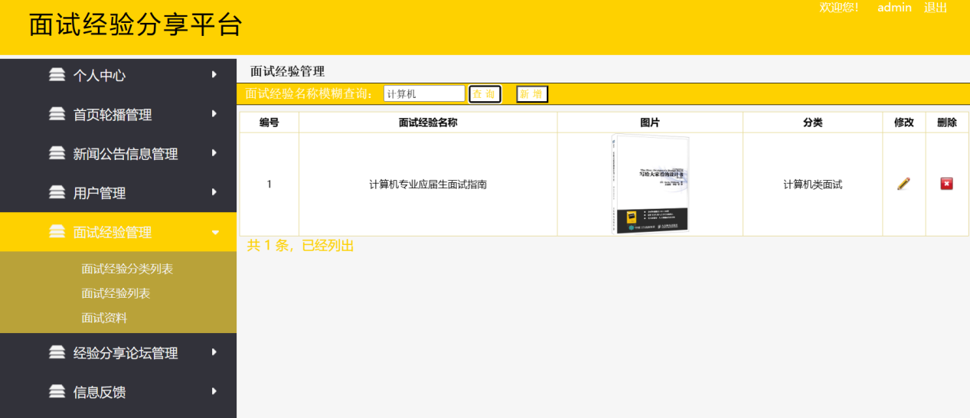

图6-13 查询面试经验图

新增面试经验图如图6-14所示。

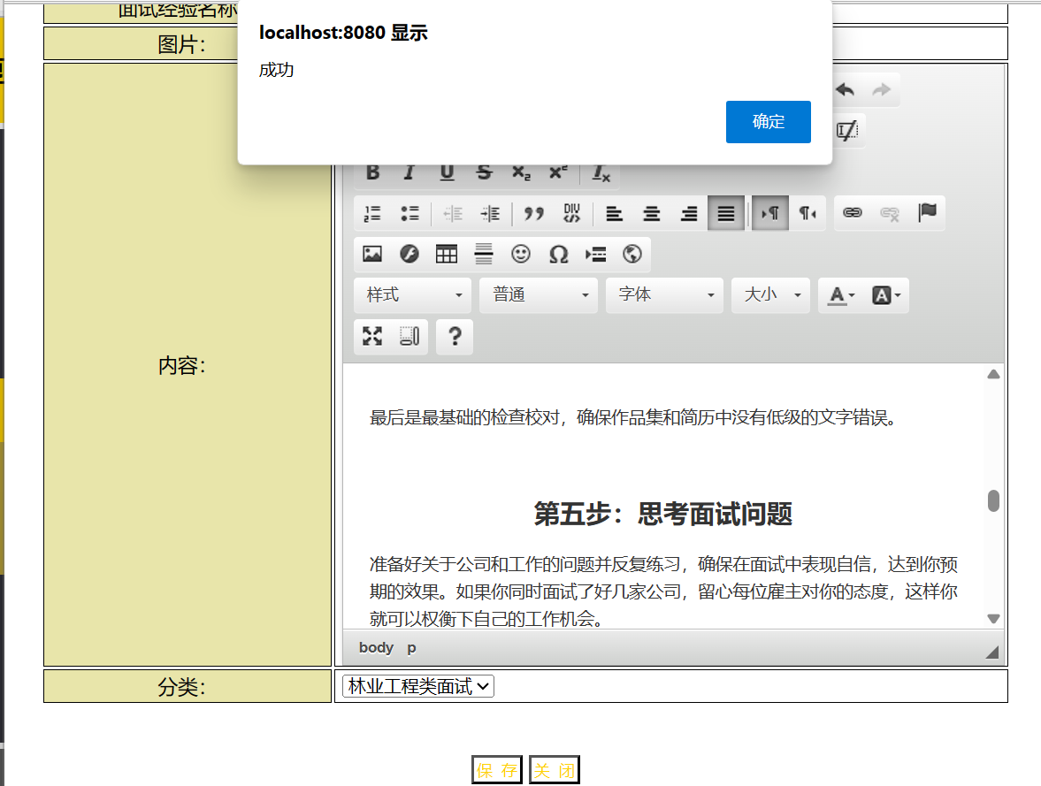

图6-14 新增面试经验图

6.2 本章小结

本阶段对系统的各个部分做了详细的测试工作，由于篇幅有限，只展示了部分功能的测试过程。但在实际过程中，本人对系统的所有功能均进行了详细的测试。通过对系统各功能模块以及系统性的测试，在过程中并未发现明显的缺陷，所有功能均可以正常运行且符合预期结果。

结论

通过本次毕业设计研究，我成功地设计和实现了一个基于HTML5的面试经验分享平台。这个平台为求职者创造了一个互动的空间，让他们能够畅谈并分享各自宝贵的面试经验，从而共同成长。

整个平台的设计和实现过程将前端与后端分离，并利用了HTML5标签的丰富特性，以及B/S架构和Vue架构的先进性，采用MySQL管理数据库，希望为用户提供更加丰富和便捷的体验以及确保平台在不同设备上的良好显示。

在整个平台设计过程中，由于专业知识储备不足，我遇到了许多问题，努力查找资料或寻求帮助研究问题，解决问题的过程虽然延缓了实现速度，但也让我学会了许多知识，更意识到将基础知识学扎实的重要性。在之后的学习过程中，我一定努力积累知识，并将它们运用到实际开发过程中。

在用户调查和反馈收集结果中，用户对平台的整体体验和功能反馈较为积极。用户认为平台提供了有价值的面试经验分享资源，有助于他们更好地准备面试。同时，用户也提出了一些改进建议，如增加更多的面试题库、改进用户界面设计等，这为平台未来的优化和扩展提供了有益的参考。

未来应该继续改进和优化平台，满足用户不断增长的需求。比如扩充面试题库，增加更多的面试经验分享内容，改进用户界面设计和交互体验，提升平台的可用性和用户满意度。同时还应该探索与企业合作，为用户提供更多的就业资源和机会，进一步提升平台的价值和影响力。

综上所述，基于HTML5的面试经验分享平台为求职者提供了一个交流和学习的平台，有助于他们更好地准备面试，提升就业竞争力。我相信，在不断的改进和完善下，该平台将发挥越来越重要的作用，为用户带来更多的价值和好处。

参考文献

1. 张琳静.基于HTML5技术的跨平台网站设计与实现[J].信息记录材料,2023,24(6):131-133.
2. 孙辉，MySQL查询优化的研究和改进[D].华中科技大学，2007.
3. 吴智成. 基于HTML5的汽车4S店综合服务平台设计与实现[D]. 江西省: 南昌大学, 2019.
4. 唐苛. 基于HTML5的职校移动学习平台的设计与实现[D]. 四川省: 电子科技大学, 2016.
5. 何莉. H5 技术在移动客户端中的应用研究 [J] . 中国管理信息化，2019，22(20):164-165.
6. 樊斌锋.基于 HTML5的移动 WebAPP 开发 [J]. 电子技术与软件工程，2020(17):53-54.
7. 何星宇,孙瑜.基于HTML5的高校易交流平台的设计与实现[J]. 信息记录材料, 2022, 23(10): 197-200.
8. Huang Tao,Shi Miaohui. A Remote Experiment Platform based on HTML5 for Industrial Robots[C]. 湖北省: 2021: 920-923.
9. Zhao Haitao. Research on Mobile Web Front-end Design Based on HTML5 Technology[C]. 2021: 290-293.
10. Tabares, Raul. HTML5 and the evolution of HTML; tracing the origins of digital platforms[J]. TECHNOLOGY IN SOCIETY, 2021, 65 DOI:10.1016/j.techsoc.2021.101529.

致谢

行文至此，大学四年即将落下帷幕。这始于2020年，终于2024年的大学时光匆匆在我脑中闪过，至此我的内心全是不舍和感激。2020年秋天我第一次满怀憧憬踏入学校的大门，在四年的时光中，感到过困惑，面临过迷茫，遭遇过不甘，也得到了更多的肯定、鼓励、支持和认可。

感谢教过我的每一位老师，尤其是我的论文指导老师王浩老师、杨崇艳老师、薛博林老师，在毕业设计的完成过程中，给予了我许多帮助和指导，感谢您们每次对我的疑问给予细心的解答并给出建议，使得我的论文一步一步的完善，内容日趋丰富。师恩难忘，铭记于心。

感谢我的父母，是他们辛勤的劳动，消除了我后顾之忧，站在你们的肩上我看到了很多美丽的风景。我总是分享欲很旺盛，因为我知道，无论我做什么，你们永远不会出言指责，一定会站在我的角度为我出谋划策。你们永远是我最爱的人，是我停靠的港湾。

感谢我的朋友妙艺和怡婷，我的舍友郭汶昕，盛瑶，杨树轩，因为有你们，我的生活变得多姿多彩，在无数平凡的琐碎日子里，我们一起谈论理想，玩耍打闹。因为有你们的陪伴和包容，才有了现在的我自己。虽然即将毕业，但我们友谊长存，也希望我们都能拥有灿烂的未来，将来顶峰相见。

最后我要感谢自己，感谢你在遇到迷茫时能够一直保持初心，感谢你一直能够乐观开朗，从不轻言放弃。在这青春岁月里努力上进，也算是没有辜负年少时的自己。

少年赤诚，少年无畏。少年一贯快马扬帆，道路且长不转弯。岁月的长河滚滚向前，希望自己能够不停追求内心的那份梦想，去创造属于自己的故事。我知道未来有更多的挑战和困难，希望自己都能咬紧牙关，奋力前行，永不放弃。愿一生纯善坦荡，不坠青云之志；愿此去经年，于万物中见顶峰。

外文原文

The construction of virtual simulation platform for pingtan experimental area based on HTML5 and WebGL

Abstract

Field geological practice is not only an important part of teaching. However, how to vividly explain the geological practice in the field and intuitively show the geographical environment and its evolution is a difficult problem for geological educators. In this study, we use Pingtan Island as a research case. Based on HTML 5 and opensource framework Three.js of network graphics library WebGL, 3D interactions were embedded in the website. Besides, POI was built through Java, and annotation and image information were marked so as to realise data uploading, navigation, and 3D simulation platform functions. The research is to form a theoretical and practical teaching system.

**Keywords:**HTML5; WebGL; pingtan experimental area; virtual simulation; marine erosion physiognomy

1. Introduction

With the vigorous development of computer technology, network technology, virtual reality technology and geographic information technology, the virtual simulation method represented by 3D visualisation and street view map is gradually recognised by people (Feng and Li-hua. 2013; He, Zhang, and Yao et al. 2014; lei, Wang, and Li et al. 2011). Skyline system software is a 3D visualisation geographic information system based on GIS, RS, GPS and virtual reality technology. It can quickly create, edit, browse, process and analyse 3D surface scenes through digital elevation model, remote sensing image, 3D model and some non-spatial attribute data and other information sources (Tan, Lu, Liao 2008; Deng, Xia, and Wang 2008). In order to adapt to the trend of integration, modernisation and visualisation of geological work, how to effectively use computers to provide assistance for field geological teaching has become an important research direction for geological workers (Gong, Li, and Zhou 2009; Yu and Cai 2006; Huang 2006; Sun 2003; Li 2003; Jin 2004). GIS- based virtual platform for geoscience practice and teaching of The School of Earth Sciences at Changjiang University uses virtual reality technology and 3D technology to realise the function of displaying geological data. In recent years, 3D visualisation of geographic information on Web browsers has gradually becomes a research hot spot (Kybartaite, Nousiainen, and Malmivuo 2013; Rong 2015). The School of Computer Science and Technology of Tianjin University analyzes the problems in each stage of analysis through object-oriented analysis method to and explores a way to realise

data visualisation in Web3D. According to the characteristics and teaching status of the field comprehensive practice of geography in Lushan Mountain, Nanjing University develops a teaching aid platform based on WebGIS and realises the coordinate map positioning and video roaming along the way and teaching scenes video reappearance and thematic content management and other functions.

Traditional 3D WebGIS client implementation technologies mainly include Flash,

Silverlight, Java Applet, VRML, X3D, etc. Flash and Silverlight technologies have advantages of good structure and strong interaction, so they have been widely concerned by the industry. However, both belong to relatively closed private technologies and lack effective integration with other open standards. JavaApplet 3D animation which has poor rendering performance is not widely used. Early VRML-based 3D WebGIS required to install additional plug-ins in the client browser, and VRML was not portable enough to be integrated with other systems. X3D is the latest updated version of VRML standard, but X3D fails to grow due to the relatively backward production tools and development environment (Ming 2008). How to establish an open, cross-platform, and plug-in free 3D WebGIS has not been effectively solved. The emergence of HTML5 and WebGL creates new development opportunities for 3D WebGIS. HTML5 is a major version of the next generation of HTML jointly created by W3C and WHATWG (Lubbers, Salim, and Albers 2011; Tan, Ding, and Li 2011). WebGL is an open, free and cross-platform 3D graphics API

based on OpenGL ES2.0 released by Khronos (Khronos Group 2013). These drawing

technology standards allow the combination of JavaScript and OpenGL ES 2.0. WebGL can provide HTML 5 Canvas with hardware-accelerated 3D rendering by increasing a JavaScript binding of OpenGL ES 2.0 and provide support for 2D and 3D graphics in Web environment. Thus, web developers can more smoothly display 3D scenes and models in the browser through system graphics, create sophisticated navigation and data visualisation, and allow users to interact with it. WebGL can perfectly solve the dependence of 3D animation on plug-ins and the problem of using unified crossplatform OpenGL interface to realise the underlying graphics hardware acceleration (Zeng 2012), and is supported by Google, Chrome, Safari, Firefox, Opera and other browsers. Therefore, it has become a vital research direction to provide assistance for geological teaching and realise communication and sharing by effectively utilising WebGL virtual simulation technology (Hu, Li, and Li 2013).

3D-GIS is a new tool for the application of urban planning and landscape design. Using WebGIS, 3D-GIS data and functions are released on the network to form an information exchange platform, so that the public can participate in the process of urban planning. Starting from the actual needs and problems in urban planning, the system provides decision-making basis for urban planning, promotes the smooth progress of demolition and illegal construction, and makes more reasonable and standardised use of urban resources, which are indispensable elements for the development of smart cities and have very important research significance.

In this contribution, we proposed the workflow to construct a multi-scale, multi

dimensional and multi-angle virtual simulation experiment Web3D platform by using

DEM data and high-resolution remote sensing images, GIS layer data and other multisource, multi-scale, multi-form and multi-type data. In addition, the functions of automatic saving of experimental test results, POI annotation points, data uploading, navigation and 3D simulation are realised. By using the workflow in the Pingtan Island, the real field practice scene is simulated to the greatest extent through the virtual simulation technology so as to provide students with immersive feelings. Through this way, students can understand the geographical situation of Pingtan Island, and the geological and geomorphic evolution of Pingtan Island in different periods, learn to visually identify the rock types exposed on the surface of Pingtan Island, understand its relationship with the palaeogeographic environment, and describe its geomorphic types and features. The virtual practice process vividly

and variously displays the practice knowledge and the discipline theory knowledge greatly enhances the experimental teaching effect, expand geography practice teaching in the time and the space, and overcomes the space-time barrier.

2. Study area

Pingtan Island is located in Oingtan County, Fujian Province, and 128 km away from

Fuzhou, with an area of about 320 km2 . It is the fifth largest island in China and the largest island in Fujian province. It is also the fifth largest island in China, the largest island in Fujian province, and largest interconnected island in China. With Taiwan Hsinchu Port to the East, it is an important window of China’s southeast coastal economic and cultural exchanges with Taiwan. It has winding coastline as long as 408 km long, and more than 100 km of quality beach. It is near to Taiwan strait in the east side, connects Haitian Strait and Fuqing in the west side, and is a major island of Pingtan County. It is named after its shape like an altar and standing upright in the sea. Haitian Island is composed of cretaceous stone mason group rhyolite, fused tuff, tuff

sand conglomerate, siltstone, yanshanian granite diorite. The Island has very typical

marine erosion physiognomy, including rare granite sea erosion columns, wind rocks

and spherical weathered granite. This island was known as ‘Museum of Marine Erosion physiognomy’. In addition, the Island is dotted with various types and shapes of Marine erosion pillars, cliffs, caves, caves, platforms and terraces. When people watching more than 500 m of the sea at the west side of Aocun Village from the northwest of the Island, they can see a disc-shaped reef, holding a high and a low monument-shaped Marine erosion pillar. The whole reef looks like a big ship; two boulders look like two sides bulging double sails, seeming to be riding the wind and waves. This is the most famous natural physiognomy of Pingtan Island – Shi Pai Yang, also known as ‘Bangyangshifan’ and ‘double-sail rock’. It is a pair of the largest granite sea erosion pillars in China, which are composed of coarse white granite. The one on the east side is 33 m high, 9 m wide and 8 m thick. The one on the west side is 17 m high, 15 m wide and 8 m thick. The base of the two stone pillars is an approximate rectangular shape, being upright on the reef. The pillar is mainly controlled by two sets of vertical joints and one set of curved horizontal joints.

After years of Marine erosion and weathering, layers of weathering crust are peeled off to form the present ‘half-ocean stone sail’. According to researches of geologists, it is the world’s largest spherical weathering granite Marine erosion pillar. Because it is peculiar and spectacular, it has a strong shock and attraction to visitors. Experts from the Ministry of Construction and the Chinese Academy of Sciences call it ‘monopolistic world-class tourism resources’. In accordance with the principle of linkage development, complementary advantages and clear division of labour between the island and surrounding areas, based on the existing foundation of pingtan island, clear regional functions, coordinate the development layout of pingtan, fuqing and Changle, orderly promote the development and construction of the island, and form a spatial layout of regional coordination, supporting industries, complementary functions and mutual promotion (Matsuoka and Kaplan 2008; You et al. 2017): ”One island”: it is the main island of pingtan, focusing on the development of high and new technology, business processing, Marine industry, modern services, tourism and leisure, and carrying out in-depth docking and exchange and cooperation of

industries, cities and cultural education on both sides of the straits. It is the leading

platform for cross-strait cooperation and the main area for building the common home

of people on both sides of the straits.”Two zones”: fuqing city and Changle city, adjacent to pingtan, are the supporting areas around the experimental area, with the focus on the jiangyin port area of fuqing and the industrial concentration area of Changle airport. It is positioned as the supporting hinterland supporting the main island of pingtan, as the extension of the island’s industry and complementary economic and trade activities. Jiangyin bonded port area is an important port transit area and logistics distribution centre developed by pingtan recently. Lingang industrial area focuses on the development of heavy industry, equipment manufacturing and other Lingang industries. Changle airport industrial concentration area focuses on the development of airport industry and airport logistics industry, as well as electronic information, machinery manufacturing, new materials and other high-tech industries. In this paper, the 3D evolution process of typical Marine erosion land forms in Pingtan Island was mainly studied, so that people could have a preliminary understanding of the general situation of its tourist attractions. Therefore, the research has certain practical significance.

2.1 Development history of marine erosion physiognomy in pingtan island

The rocks on the Island are granite from the late Yanshanian period 130 million years ago and volcanic rock from the cretaceous period thereafter. The geological and geomorphic evolution of Pingtan Island is based on the rocks. The majority of the phenomena of tourism geology form under the action of modern dynamic geology since 900,000 years ago, especially in recent 10,000 years. The Island is rich in physiognomy types, such as hills, platforms, coastal plain, bay Mangan Lake, bedrock coast, sandpaper coast and argillaceous coast, etc. The coastal base has experienced years of external erosion and weathering, forming unique pictographic stone view and typical Marine erosion physiognomy (Lin and Sdhi 1999).

2.2 The development of ‘bangyangshifan

There are three sets of vertical joints and one set of near-horizontal joints in the two giant Marine erosion pillars. This indicates that it evolves in the long geological history of rocks, gradually washes and cut by waves along the joint surface (Zheng and Xia 1996). It is the shore erosion by waves, collapse and forms from the shore of the rock pillars. Due to the continuous action of the waves, the sea erosion holes on both sides of the headland are cut through and formed an arched sea erosion arch bridge with the roof. Sea erosion arch bridge is also known as sea dome, arch stone, often seen in cape coast. The arch bridge is further eroded by sea waves, and the roof rock mass collapses, and the remaining rock mass separates from the coast and then rises steeply on the rock bank, which is known as the sea erosion column (TerraExplorer Pro 5.0 Programmer’s Guide 2006).

3. Data and workflow

3.1 Data source

In this research, guided by the 3D field digital modelling ideas, we take the Pingtan Island Experimental Area as an example. A variety of data acquisition and processing method and the method of 3D modelling technology were used to access multi-source and multiscale, multiple forms, including basic data, vector layer, 3D model and the related teaching auxiliary data, etc. These abundant basic data satisfied the data demand of Pingtan Island 3D field geology teaching assistant system to the greatest extent. The basic data included remote sensing orthophoto data of the whole Pingtan Island, the digital elevation of Pingtan Island, field photos of Pingtan Island, geological map, topographic map and district administrative planning map; vector layer included field line vector layer, field observation point vector layer and geological map vector layer. The geological model included stratum model, etc. Relevant teaching auxiliary data included the development history of Banyangshifan (to provide a theoretical basis for the establishment of 3D volution of Banyangshifan Scenic Spot), rock pictures, video, animation grid type teaching courseware, rules and regulations, practice guidance, related literature and related work results.

3.2 Workflow

The main functions of Pingtan Experimental Area Virtual Simulation Platform included four parts: 1) the vast and diverse, multi-scale data fusion and superposition, 2) interactive, multidimensional, multiple points of view of virtual reality interface, 3) field route planning and data uploading, 4) 3D virtual scene navigation and roaming of Pingtan Island, 5) 3D dynamic simulation of geological landform evolution of Banyangshifan. Through the application of the technology system of integrated expression and visualisation of full-dimensional data and integrated expression of teaching auxiliary data, the unified integrated expression of basic data and teaching auxiliary data of full-dimensional data were finally realised, which provided strong data support for the construction of the system. The 3D virtual scene was

established in skyline to simulate the geological and geomorphologic evolution of Pingtan Island ‘Banyangshifan’, and it was embedded into the Web through WebGL technology, so as to realise online sharing of virtual simulation. It not only deepened people’s understanding of the development history of Pingtan Island Banyangshifan Scenic Spot, but also enabled people to make virtual tour in the website. This website supported all clients with Internet access, including PC and mobile devices.

中文翻译

基于HTML5和WebGL的平潭试验区

虚拟仿真平台的构建

摘要

野外地质实习不仅仅是教学的重要组成部分。然而，如何生动地讲解野外地质实践，直观地展现地质环境及其演变是地质教育工作者面临的难题。本研究以平潭岛为研究个案。基于html5和网络图形库WebGL的开放源码框架Three.js，在网站中嵌入3D交互。通过Java构建POI，标注标注和图像信息，实现数据上传、导航、三维仿真平台表单等功能。本研究旨在形成理论与实践相结合的教学体系。

关键词:HTML5;WebGL;平潭实验区;虚拟仿真;海洋侵蚀地貌

1. 介绍

随着计算机技术、网络技术、虚拟现实技术和地理信息技术的蓬勃发展，以三维可视化和街景地图为代表的虚拟仿真方法逐渐被人们所认可(Feng and Li-hua.2013;He, Zhang, and Yao et al. 2014;lei, Wang, and Li et al. 2011)。Skyline系统软件是一个基于GIS、RS、GPS和虚拟现实技术的三维可视化地理信息系统。它可以通过数字高程模型、遥感图像、三维模型和一些非空间属性数据等信息源，快速创建、编辑、浏览、处理和分析三维地表场景(Tan, Lu, Liao 2008;Deng, Xia, and Wang 2008)。为了适应地质工作的集成化、现代化和可视化的趋势，如何有效地利用计算机为野外地质教学提供辅助，已成为地质工作者的一个重要研究方向（Gong, Li, and Zhou 2009; Yu and Cai 2006; Huang 2006; Sun 2003; Li 2003; Jin 2004)。基于GIS的长江大学地球科学学院地学实践与教学虚拟平台利用虚拟现实技术和三维技术实现了地质资料的显示功能。近年来，Web浏览器上地理信息的三维可视化逐渐成为研究热点(Kybartaite, Nousiainen, and Malmivuo 2013; Rong 2015)。天津大学计算机科学与技术学院通过面向对象的分析方法对各个分析阶段的问题进行分析，并探索出实现的途径去实现Web3D数据可视化。根据庐山地理野外综合实践的特点和教学现状，南京大学开发了基于WebGIS的教学辅助平台，实现了沿途坐标地图定位和视频漫游、教学场景视频再现和专题内容管理等功能。

传统的3D WebGIS客户端实现技术主要有Flash、Silverlight, Java Applet, VRML, X3D等。Flash和Silverlight技术具有结构好、交互性强等优点，受到业界的广泛关注。然而，两者都属于相对封闭的私有技术，缺乏与其他开放标准的有效集成。JavaApplet 3D动画的渲染性能较差，没有得到广泛的应用。早期基于VRML的3D WebGIS需要在客户端浏览器中安装额外的插件，并且VRML的可移植性不够，无法与其他系统集成。X3D是VRML标准的最新更新版本，但由于生产工具和开发环境相对落后，X3D未能发展壮大(Ming 2008)。如何建立一个开放、跨平台、无插件的三维WebGIS还没有得到有效的解决。HTML5和WebGL的出现为3D WebGIS创造了新的发展机会。HTML5是W3C和WHATWG共同创建的下一代HTML的主要版本(Lubbers, Salim, and Albers 2011;Tan, Ding, and Li 2011)。WebGL是一个开放、免费、跨平台的3D图形API基于Khronos (Khronos Group 2013)发布的OpenGL ES2.0。这些图纸技术标准允许JavaScript和OpenGL ES 2.0的结合。WebGL可以通过增加OpenGL ES 2.0的JavaScript绑定，为html5 Canvas提供硬件加速的3D渲染，并在Web环境中提供对2D和3D图形的支持。因此，web开发人员可以通过系统图形更流畅地在浏览器中显示3D场景和模型，创建复杂的导航和数据可视化，并允许用户与之交互。WebGL可以很好地解决3D动画对插件的依赖，以及使用统一的跨平台OpenGL接口实现底层图形硬件加速的问题(Zeng 2012)，得到Google、Chrome、Safari、Firefox、Opera等浏览器的支持。因此，有效利用WebGL虚拟仿真技术辅助地质教学，实现交流与共享，已成为重要的研究方向(Hu, Li, and Li 2013)。

三维地理信息系统是城市规划和景观设计应用的新工具。利用WebGIS，将3D-GIS的数据和功能发布到网络上，形成一个信息交流平台，让公众参与到城市规划的过程中。该系统从城市规划的实际需求和问题出发，为城市规划提供决策依据，促进拆迁和违章建设的顺利进行，使城市资源的使用更加合理和规范，是智慧城市发展不可或缺的要素，具有非常重要的研究意义。

在这篇论文中，我们提出了构建一个多尺度、多尺度的工作流利用Web3D平台进行多维多角度虚拟仿真实验DEM数据与高分辨率遥感影像、GIS层数据等多源、多尺度、多形式、多类型数据。实现了实验测试结果的自动保存、POI标注点、数据上传、导航、三维仿真等功能。利用平潭岛的工作流程，通过虚拟仿真技术，最大限度地模拟真实的野外实习场景，让学生有身临其境的感觉。通过这种方式，学生可以了解平潭岛的地理情况，以及平潭岛不同的地质地貌演变期间，学会直观识别平潭岛表面裸露的岩石类型，了解其与古地理环境的关系，描述其地貌类型和特征。虚拟练习过程生动，并以多种方式展示实践知识和学科理论知识，大大提高实验教学效果，在时间和空间上拓展地理实践教学，克服时空障碍。

2. 研究区域

平潭岛位于福建省青潭县境内，距福州128千米，面积约320平方公里。它是中国第五大岛，也是福建省最大的岛。它也是中国第五大岛，福建省最大的岛屿，中国最大的互联岛屿。东临台湾新竹港，是中国东南沿海与台湾经济文化交流的重要窗口。蜿蜒的海岸线长达408公里，有100多公里的优质海滩。东临台湾海峡，西接海天海峡和福清，是平潭县的主岛。它的形状像一个祭坛，直立在海中，因此得名。海地岛白垩纪石匠群由流纹岩、熔凝凝灰岩、凝灰岩组成砂砾岩、粉砂岩、燕山期花岗闪长岩。岛上有很典型的海蚀地貌，包括罕见的花岗岩海蚀柱、风岩和球形风化花岗岩。这个岛被称为“海洋侵蚀地貌博物馆”。此外，岛上还点缀着各种类型和形状的海蚀柱、悬崖、洞穴、洞穴、平台和梯田。当人们从岛的西北部向奥村村西侧500多米的海面望去时，可以看到一个圆盘状的礁石，上面托着一个高一个低的纪念碑状的海蚀柱。整个暗礁看起来像一艘大船;两块巨石看起来像两面鼓起的双帆，似乎在乘风破浪。这就是平潭岛最著名的自然地貌——石排洋，也被称为“榜样石排”和“双帆岩”。它是中国最大的一对花岗岩海蚀柱，由粗白色花岗岩组成。东侧的一个高33米，宽9米，厚8米。上面的那个西侧高17米，宽15米，厚8米。两根石柱的底部是一个近似矩形的形状，直立在礁石上。

矿柱主要由两组垂直节理和一组弯曲水平节理控制。经过多年的海洋侵蚀和风化，风化壳层被剥离，形成了现在的“半海洋石帆”。据地质学家研究，它是世界上最大的球形风化花岗岩海蚀柱。由于它的奇特和壮观，它对游客有很强的冲击力和吸引力。建设部和中国科学院的专家称其为“垄断的世界级旅游资源”。按照与周边地区联动发展、优势互补、分工明确的原则，以平潭岛现有基础为基础，明确区域功能，协调发展平潭、福清、长乐的发展布局，有序推进海岛开发建设，形成区域协调、产业配套、互补功能和相互促进(Matsuoka and Kaplan 2008;You et al. 2017):“一岛”:是平潭主岛，重点发展高新技术、商务加工、海洋产业、现代服务业、旅游休闲等，开展深度对接与交流合作两岸的工业、城市和文化教育。它是领头的两岸合作的平台和共建共同家园的主战场海峡两岸的人民。”“两区”:毗邻平潭的福清市和长乐市是实验区周边的配套区域，重点是福清市江阴港区和长乐机场产业集中区。定位为支撑平潭主岛的配套腹地，是平潭产业的延伸和经贸活动的互补。江阴保税港区是平潭近年来发展起来的重要港口中转区和物流集散地。临港工业区重点发展重工业、装备制造业等临港产业。长乐空港产业集中区重点发展空港产业和空港物流业以及电子信息、机械制造、新材料等高新技术产业。本文主要研究平潭岛典型海蚀地貌的三维演化过程，使人们对平潭岛旅游景区的总体情况有一个初步的了解。因此，本研究具有一定的现实意义。

2.1平潭岛海蚀地貌发展历史

岛上的岩石为1.3亿年前燕山晚期的花岗岩和此后白垩纪的火山岩。平潭岛的地质地貌演化是以岩石为基础的。大部分旅游地质现象是90万年前，特别是近1万年以来，在现代动力地质作用下形成的。岛上地貌类型丰富，有丘陵、台地、滨海平原、海湾漫干湖、基岩海岸、砂纸海岸、泥质海岸等。沿海基地经历了多年的外部侵蚀和风化，形成了独特的象形石景观和典型的海洋侵蚀生理(Lin and Sdhi 1999)。

2.2“帮羊什邡”的发展

两个巨型海蚀柱中存在3组垂直节理和1组近水平节理。这表明它是在漫长的岩石地质历史中演变而来的，沿着节理面逐渐被海浪冲刷和切割(Zheng and Xia 1996)。它是由海岸受海浪侵蚀、崩塌而形成的海岸石柱。由于海浪的不断作用，海岬两侧的海蚀孔洞被凿穿，形成带顶的拱形海蚀拱桥。海蚀拱桥又称海穹、拱石，常见于海岸角。拱桥进一步受到海浪的侵蚀，顶板岩体崩塌，剩余岩体与海岸分离，然后在岩岸上陡然上升，称为海蚀柱(TerraExplorer Pro 5.0 Programmer’s Guide 2006)。

3. 数据和工作流程

3.1数据来源

在本研究中，我们以平潭岛实验区为例，以三维野外数字化建模思想为指导。采用多种数据采集处理方法和三维建模技术的方法，获取平潭岛辅助系统野外所需的多源、多尺度、多形式、多类型实习全维数据，包括基础数据、矢量层、三维模型及相关教学辅助数据等。这些丰富的基础数据在很大程度上满足了平潭岛三维野外地质教学辅助系统的数据需求。基础数据包括整个平潭岛遥感正射影像数据、平潭岛数字高程、平潭岛野外照片、地质图、地形图、区域行政规划图;矢量层包括场线矢量层、场观测点矢量层和地质图矢量层。地质模型包括地层模型等。相关教学辅助资料包括:板羊十堰的发展史(为建立板羊十堰景区三维演进提供理论依据)、岩石图片、视频、动画网格式教学课件、规章制度、实践指导、相关文献及相关工作成果。

3.2工作流程

平潭试验区虚拟仿真平台的主要功能包括四部分:1)海量多样、多尺度数据融合与叠加;2)交互、多维、多视点的虚拟现实界面;3)现场路线规划与数据上传;4)平潭岛三维虚拟场景导航与漫游;5)板阳石帆地质地貌演化三维动态模拟。通过应用全维数据集成表达可视化和教学辅助数据集成表达技术系统，最终实现了全维数据基础数据和教学辅助数据的统一集成表达，为系统建设提供了有力的数据支持。3D虚拟场景是建立在天际线上，模拟平潭岛“半阳石帆”的地质地貌演化，并通过WebGL技术嵌入到Web中，实现虚拟模拟的在线共享。它不仅加深了人们对平潭岛半阳石番风景区发展历史的了解，而且使人们可以在网站上进行虚拟游览。该网站支持所有可以上网的客户端，包括PC和移动设备。